**TRƯỜNG ĐẠI HỌC KINH TẾ - ĐẠI HỌC ĐÀ NẴNG**

**KHOA THỐNG KÊ – TIN HỌC**

**🙡🙡 🕮 🙣🙣**



**HỌC PHẦN: HỆ THỐNG HOẠCH ĐỊNH NGUỒN LỰC DOANH NGHIỆP**

**TÊN ĐỀ TÀI: PHÂN TÍCH HỆ THỐNG HOẠCH ĐỊNH NGUỒN LỰC DOANH NGHIỆP (ERP) – PHÂN HỆ: QUẢN LÝ BÁN HÀNG VÀ CHĂM SÓC KHÁCH HÀNG (CRM) CỦA CÔNG TY VINFAST**

**Tên nhóm:** Nhóm 19

**Lớp:** 47K21.2

**Tên thành viên trong nhóm:** Bùi Lê Khánh Vy

Trân Trương Nhật Huy

Phạm Thị Sương

Nguyễn Thị Phương Yến

Nguyễn Vũ Nguyên Khang

Ngô Ngọc Phương Uyên

*Đà Nẵng, ngày 21 tháng 11 năm 2023*

# **Mục lục**

**Mục lục 0**

**CHƯƠNG 1: KHÁI QUÁT CHUNG VỀ VINFAST 2**

**1. Giới thiệu VinFast: 2**

**2. Tầm nhìn, sứ mệnh 3**

**2.1. Về tầm nhìn: 3**

**2.2. Về sứ mệnh: 3**

**CHƯƠNG 2: GIỚI THIỆU VỀ ERP 3**

**1. Định nghĩa: 3**

**2. Hiệu quả của ERP đối với doanh nghiệp: 3**

**3. Các phân hệ của ERP: 4**

**4. Phân hệ lựa chọn báo cáo: 5**

**5. Giới thiệu phần mềm odoo: 5**

**5.1. Ưu điểm: 5**

**5.2. Nhược điểm: 7**

**CHƯƠNG 3: MÔ TẢ CHỦ ĐỀ PHÂN HỆ 7**

**1. PHÂN HỆ BÁN HÀNG: 7**

**1.1. Chức năng của phân hệ: 7**

**1.2. Mô hình 3 mức của phân hệ bán hàng: 8**

***a)*** ***Mô hình Logic:* 8**

***b)*** ***Mô hình vật lý ngoài:* 8**

***c)*** ***Mô hình vật lý trong:* 9**

**1.3. Use-case: 9**

**2. PHÂN HỆ CRM: 10**

**2.1. Chức năng của phân hệ: 11**

**2.2.** **Mô hình 3 mức phân hệ CRM 11**

***a)*** ***Mô hình Logic:* 11**

***b)*** ***Mô hình vật lý ngoài:* 11**

***c)*** ***Mô hình vật lý trong:* 11**

**2.3. Use-case: 11**

**3. WORKFLOW: 13**

**CHƯƠNG 4: TRIỂN KHAI HỆ THỐNG ERP BẰNG ODOO: 13**

**1. Cấu hình server, công ty và các phòng ban: 13**

**2. Triển khai phân hệ Bán hàng (Sales): 18**

**3. Triển khai phân hệ Quản trị quan hệ khách hàng (CRM): 26**

# **CHƯƠNG 1: KHÁI QUÁT CHUNG VỀ VINFAST**

## Giới thiệu VinFast:



*Hình 1: Logo Vinfast*

**VinFast** tên đầy đủ là Công ty trách nhiệm hữu hạn sản xuất và kinh doanh được thành lập vào năm 2017, có trụ sở đặt tại thành phố Hải Phòng, do ông James Benjamin DeLuca cùng Lê Thanh Hải làm Giám đốc điều hành. Công ty này là một thành viên của tập đoàn Vingroup, được ông Phạm Nhật Vượng sáng lập. Tên gọi công ty là viết tắt của cụm từ "Việt Nam – Phong cách – An toàn – Sáng tạo – Tiên phong"

**VinFast** sở hữu chu trình sản xuất khép kín và tự động hóa cao hàng đầu thế giới và đầu tiên tại Việt Nam – làm chủ được tất cả các công đoạn cốt lõi, có khả năng tự sản xuất được những cấu phần chính của một chiếc ô tô.

**VinFast** cũng đã xác lập các kỷ lục thế giới về tiến độ khi trong vòng 12 tháng đã khánh thành nhà máy sản xuất xe máy điện và phát triển thành công 3 mẫu xe ô tô.

**VinFast** đặt mục tiêu làm chủ cả sản xuất và phân phối ô tô, bán không chỉ nội địa mà cả nước ngoài. Bởi quy mô lớn, truyền thông mạnh mẽ, chiến lược marketing mạch lạc, bài bản.

## Tầm nhìn, sứ mệnh

* 1. **Về tầm nhìn:**
* VinFast trở thành một trong 10 nhà sản xuất xe điện lớn nhất thế giới, với tinh thần luôn vươn tới toàn cầu, thể hiện ở năng lực sản xuất – thị trường – kết nối trí tuệ không giới hạn.
  1. **Về sứ mệnh:**
* Xuất phát từ niềm mong mỏi công dân Việt Nam cũng như mọi công dân toàn cầu, được tiếp cận những chiếc xe công nghệ cao với mức giá phải chăng. VinFast cũng hướng tới mục tiêu “xanh hoá” toàn cầu với những sản phẩm “xe xanh”, góp phần bảo vệ môi trường bền vững.

# **CHƯƠNG 2: GIỚI THIỆU VỀ ERP**

## Định nghĩa:

ERP (Enterprise Resource Planning) là một hệ thống phần mềm quản lý doanh nghiệp tích hợp được sử dụng để quản lý các hoạt động kinh doanh của một doanh nghiệp như quản lý tài chính, quản lý nhân sự, quản lý kho hàng, quản lý mua bán, và quản lý sản xuất. ERP cho phép các phòng ban của doanh nghiệp truy cập thông tin cần thiết trong thời gian thực và giúp nâng cao hiệu quả hoạt động cũng như quản lý và tối ưu hoá tài nguyên của doanh nghiệp.

## Hiệu quả của ERP đối với doanh nghiệp:

* Tối đa hóa mức độ trao đổi thông tin
* Cung cấp thông tin tức thời
* Tích hợp thông tin thông qua toàn bộ chuỗi cung ứng
* Giảm thiểu thời gian đáp ứng: giảm cycle time
* Phân quyền ra quyết định đến cấp thấp nhất được mọi vấn đề được giải quyết dễ dàng, nhanh chóng và hiệu quả
* Giảm chi phí do loại bỏ được các công việc, các quy trình thừa, không tạo ra giá trị gia tăng.
* Cải thiện kết quả hoạt động kinh doanh của doanh nghiệp.
* Cho phép chia sẻ và theo dõi thông tin của toàn bộ doanh nghiệp.
* Chuẩn hóa các hoạt động của doanh nghiệp.
* Giúp đạt được và duy trì lợi thế cạnh tranh.
* Cải thiện sự tương tác giữa khách hàng và nhà cung cấp

## Các phân hệ của ERP:

Một hệ thống ERP đầy đủ sẽ bao gồm các phân hệ sau:

* Quản trị sản xuất (Production Planning and Control)
* Quản trị mua hàng (Purchase Control)
* Quản trị bán hàng và phân phối (Sales and Distribution)
* Quản lý dự án (Project Management)
* Quản trị nhân sự (Human Resource Management)
* Quản lý dịch vụ (Service Management)
* Quản lý hàng tồn kho (Stock Control)
* Kế toán tài chính (Finance)
* Báo cáo thuế (Tax Reports)
* Báo cáo quản trị (Management Reporting)

## Phân hệ lựa chọn báo cáo:

* Phân hệ bán hàng
* Phân hệ CRM

## Giới thiệu phần mềm odoo:

Odoo là một phần mềm ERP mã nguồn mở (open-source), nghĩa là khả năng tùy chỉnh và phát triển các tính năng của phần mềm này là vô hạn. Cụ thể hơn, ngoài các phân hệ hay module cơ bản của Odoo như POS, CRM, quản lý kho, quản lý nhân sự,… thì Odoo cho phép bạn hoàn toàn chỉnh sửa hay thêm bớt những tính năng hoặc tạo ra các phân hệ mới mà bạn mong muốn.

* 1. **Ưu điểm:**
* **Phần mềm ERP toàn diện cùng kho ứng dụng đa dạng:** Hỗ trợ từng bộ phận trong công ty từ kế toán, quản lý dự án, chăm sóc khách hàng, cho đến quản lý nhà kho, nguyên liệu sản xuất, … Người dùng có thể tùy ý lựa chọn các ứng dụng phù hợp trên kho apps và cài đặt về tài khoản của công ty.
* **Thân thiện với người dùng:** Sở hữu thiết kế giao diện trực quan, đơn giản với các Module được sắp xếp hiển thị một cách hợp lý, khoa học. Những thao tác trên Odoo cũng được tối ưu hóa một cách đơn giản nhất, giúp người dùng tiết kiệm thời gian, công sức khi làm việc trên phần mềm, đặc biệt là đối những người lần đầu tìm hiểu và sử dụng hệ thống.
* **Tính linh hoạt cao:** Odoo có tính linh hoạt cao phù hợp cho mọi loại hình doanh nghiệp (đặc biệt dành cho các doanh nghiệp vừa và nhỏ). Có thể cài đặt thêm các module theo nhu cầu phát sinh hay kế hoạch phát triển của doanh nghiệp.
* **Dễ dàng tích hợp:** Odoo cung cấp API miễn phí, cho phép bạn hoàn toàn có thể tích hợp với bất kỳ một phần mềm nào mà không giới hạn. Làm cầu nối để kết nối và thống kê hoạt động của từng phần mềm riêng biệt của các phòng ban lại với nhau. Từ đó, nhân viên hay nhà quản lý đều có thể tăng hiệu suất làm việc và quản lý một cách chặt chẽ hơn.
* **Khả năng tùy chỉnh cao:** Doanh nghiệp sử dụng Odoo có thể tiến hành tùy chỉnh các chức năng theo mục tiêu, đặc điểm và nhu cầu của quá trình kinh doanh. Khả năng tùy chỉnh này đem lại rất nhiều lợi ích có giá trị cho các Shop Online, vì chúng ta có thể dễ dàng tùy chỉnh phần mềm quản lý theo ý mình mà không cần phải thay đổi phương thức kinh doanh.
* **Giá thành hợp lý:** Odoo phù hợp với mọi loại doanh nghiệp khác nhau từ SME đến những doanh nghiệp lớn. Lí do là bởi nếu doanh nghiệp bạn chỉ có nhu cầu sử dụng các module cơ bản thì chi phí thật sự không cao. Ngoài ra, Odoo cho phép trả phí theo module tức bạn muốn sử dụng chức năng nào thì trả phí chức năng đó.
* **Phần mềm Odoo hỗ trợ đa dạng phương thức thanh toán**: khi doanh nghiệp triển khai một Website thương mại điện tử.
* **Giao diện thân thiện với người dùng:**
  + Nền tảng thân thiện với người dùng. Thiết kế đã được tối giản hóa, các module được sắp xếp đơn giản để người dùng dễ dàng quản lý.
  + Các chức năng đều được sắp xếp một cách hợp lí và dễ nhìn, dễ hiểu và dễ sử dụng. - Tính phân quyền và bảo mật cao
  + Phần mềm Odoo sở hữu một hệ thống phân quyền, theo dõi và kiểm soát chặt chẽ lịch sử truy cập và hoạt động của người dùng, giúp tránh thất thoát rò rỉ thông tin – dữ liệu nội bộ ra bên ngoài. Doanh nghiệp có thể hoàn toàn yên tâm trong việc quản lý an toàn, bảo mật thông tin – dữ liệu. - Đa dạng phương thức thanh toán
  1. **Nhược điểm:**
* **Khó khăn trong việc thiết lập:** Việc thiết lập và lắp đặt Odoo không hề dễ dàng. Bạn cần đòi hỏi kỹ năng lập trình để có thể hiểu được Odoo này.
* **Thiếu sự hỗ trợ từ Odoo:** Việc nhận được sự hỗ trợ từ Odoo thật sự khó khăn và hiếm có. Và nếu bạn có nhận được sự hỗ trợ từ Odoo đi chăng nữa thì chắc cũng sẽ không được hài lòng bởi nhân viên hỗ trợ của họ một ngày phải hỗ trợ hàng trăm người.
* **Khó khăn trong việc duy trì hệ thống:** Trong quá trình sử dụng bạn sẽ gặp nhiều vấn đề như chức năng không đáp ứng được toàn bộ nhu cầu của bạn hay doanh nghiệp bạn cần liên kết một số phần mềm bên thứ ba.

Khả năng tương thích ngược chưa quá cao: Mỗi khi một phiên bản mới được phát hành hoặc cập nhật, doanh nghiệp sẽ phải tự cập nhật toàn bộ mã và dữ liệu hoặc nhờ đến sự hỗ trợ của các lập trình viên Odoo.

# **CHƯƠNG 3: MÔ TẢ CHỦ ĐỀ PHÂN HỆ**

## PHÂN HỆ BÁN HÀNG:

* 1. **Chức năng của phân hệ:**
* Lập, thực hiện và theo dõi nhu cầu khách hàng.
* Kiểm soát hạn mức công nợ, kiểm tra hàng tồn kho và số dư công nợ của khách hàng khi lập “đơn đặt hàng bán”. Kiểm soát hàng bán bị trả lại hoặc cấn trừ công nợ phải thu.
* Theo dõi việc bán hàng theo khách hàng, đơn đặt hàng bán, bộ phận/nhân viên, vùng/miền, nhóm hàng.
* Theo dõi phân tích tuổi nợ, các kỳ hạn nợ, tính lãi công nợ quá hạn. Tạo bút toán, ghi nhận và điều chỉnh doanh thu công nợ.
* Quản lý, theo dõi công nợ theo đối tượng, hóa đơn, đơn đặt hàng bán, nhân viên, công trình, nhóm - mặt hàng… Phân tích lãi lỗ theo bộ phận, vùng/miền, nhóm - mặt hàng…
* Tự động tính giá vốn hàng hóa theo nhiều phương pháp khác nhau.
  1. **Mô hình 3 mức của phân hệ bán hàng:**

1. ***Mô hình Logic:***

Hệ thống cho phép cung cấp và quản lý các sản phẩm đang bán, số lượng, đơn giá, đưa ra báo cáo doanh thu. Các nhân viên dựa vào đó để tư vấn cho khách hàng.

* Đối với quản lý số lượng sản phẩm: kiểm tra, quản lý số lượng có trong kho và kiểm soát được số lượng bán.
* Đối với quản lý đơn giá sản phẩm: theo dõi số lượng bán ra, lập bảng giá đối với từng nhóm đối tượng khách hàng và quản lý các giao dịch với khách hàng trong trình bán hàng.
* Đối với quản lý doanh thu: quản lý lợi nhuận và doanh thu của doanh nghiệp trong từng quý, năm.

1. ***Mô hình vật lý ngoài:***

Khi nhân viên tới chào hàng sẽ đưa cho khách hàng một bảng báo giá tham khảo và các chính sách khuyến mãi. Nếu khách hàng đồng ý đặt hàng, nhân viên kiểm tra hàng tồn kho nếu đủ số lượng sẽ tạo đơn hàng. Trong trường hợp nếu khách hàng đồng ý đặt hàng nhưng sau khi kiểm tra hàng tồn kho, số lượng hàng tồn kho không đủ sẽ thỏa thuận với khách hàng về thời gian giao hàng đồng thời báo cáo cho công ty để sản xuất thêm cho đủ số lượng giao hàng hoặc thương lượng với khách hàng đổi sản phẩm khác. Sau khi tạo đơn hàng thành công sẽ xuất kho giao hàng tới khách hàng và cuối cùng đưa hóa đơn và yêu cầu khách hàng thanh toán.

1. ***Mô hình vật lý trong:***

Trang bị máy tính với cấu hình tối thiểu. Các máy tính được kết nối thông qua Mô hình mạng nội bộ Client/Server để sử dụng phần mềm Odoo. Server cung cấp quyền truy cập cho từng máy trạm theo các phân hệ cụ thể. Bộ vi xử lý có thể là CPU core i3 hoặc core i5, 8GB RAM và ổ cứng HDD hay SSD. Các máy tính sẽ chứa dữ liệu về danh sách khách hàng, các phân xưởng, sản phẩm, giá thành,... và các chương trình máy tính khác.

* 1. **Use-case:**

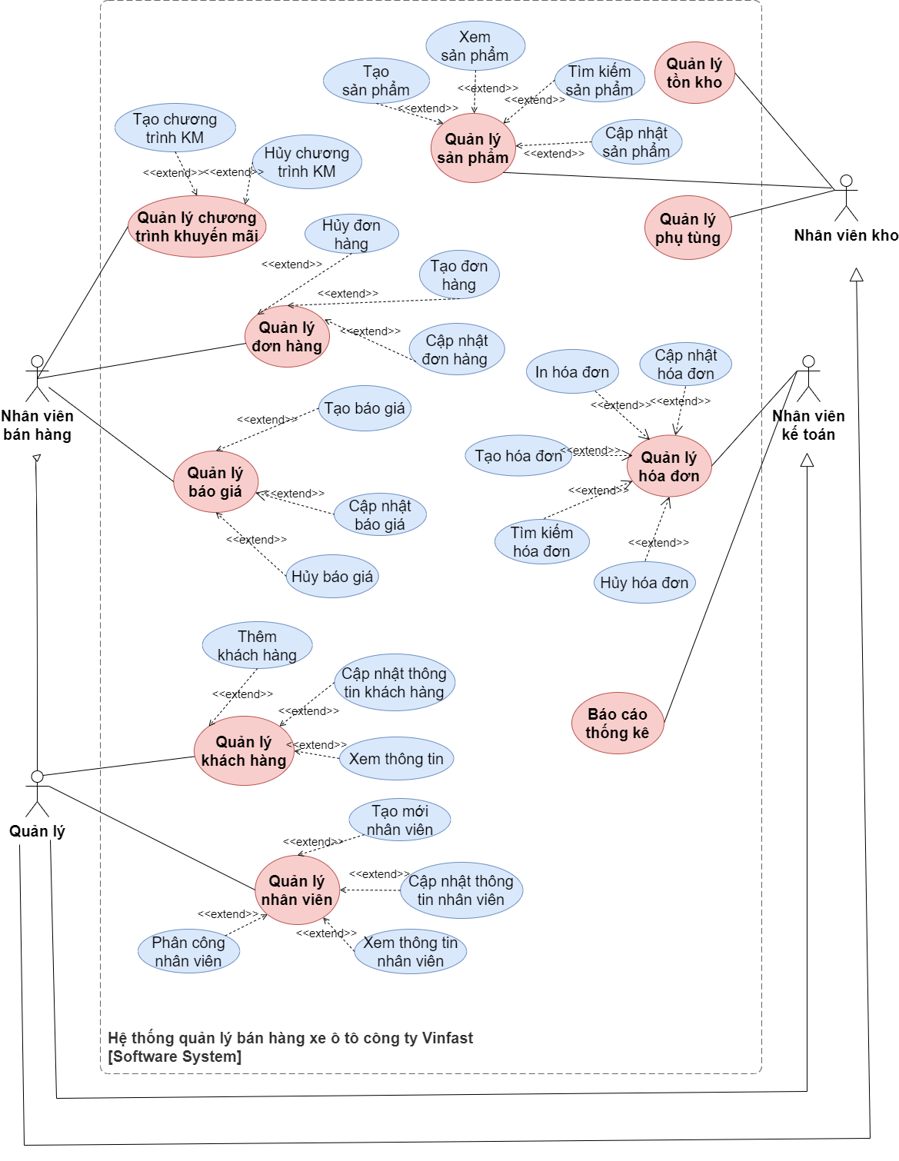

*Hình 2 : Use Case Bán Hàng1*

1. **PHÂN HỆ QUẢN TRỊ QUAN HỆ KHÁCH HÀNG (CRM):**
   1. **Chức năng của phân hệ:**

Phần mềm CRM là công cụ được dùng để lưu trữ, phân tích và báo cáo toàn bộ thông tin khách hàng, lịch sử tương tác, lịch sử giao dịch, lịch sử tiếp cận, giúp doanh nghiệp có thể kết nối toàn diện với khách hàng, từ đó, chuẩn hóa quy trình kinh doanh, tăng hiệu suất làm việc và cải thiện doanh thu.

* 1. **Mô hình 3 mức phân hệ CRM**

1. ***Mô hình Logic:***

Hệ thống cung cấp các báo cáo về thông tin liên hệ cá nhân, phân loại, nhu cầu của khách hàng tiềm năng (Leads) và khách hàng có cơ hội phát triển (Opportunities). Hệ thống cung cấp quản lý chăm sóc khách hàng trước và sau bán hàng, đưa ra thông tin tư vấn sản phẩm, quản lý khiếu nại, vấn đề đổi trả sản phẩm.

1. ***Mô hình vật lý ngoài:***

Bộ phận bán hàng nhận thông tin Leads từ bộ phận CRM, rồi chuyển Leads sang Opportunities nếu Leads có nhu cầu/quan tâm đến sản phẩm. Nhân viên tiếp tục chăm sóc Opportunities thông qua Email, meeting, call …để chuyển giao giai đoạn. Trong quá trình chăm sóc, nếu thương lượng thành công, Opportunities có nhu cầu báo giá thì nhân viên đánh dấu trạng thái ‘Win’ và báo giá cho khách hàng. Nếu thương lượng không thành công sẽ đánh dấu trạng thái ‘Lost’ và nêu lý do ‘Lost’.

1. ***Mô hình vật lý trong:***

Trang bị máy tính với cấu hình tối thiểu. Các máy tính được kết nối thông qua Mô hình mạng nội bộ Client/Server để sử dụng phần mềm Odoo. Server cung cấp quyền truy cập cho từng máy trạm theo các phân hệ cụ thể. Bộ vi xử lý có thể là CPU core i3 hoặc core i5, 8GB RAM và ổ cứng HDD hay SSD. Các máy tính sẽ chứa dữ liệu về danh sách khách hàng, các phân xưởng, sản phẩm, giá thành,... và các chương trình máy tính khác.

* 1. **Use-case:**

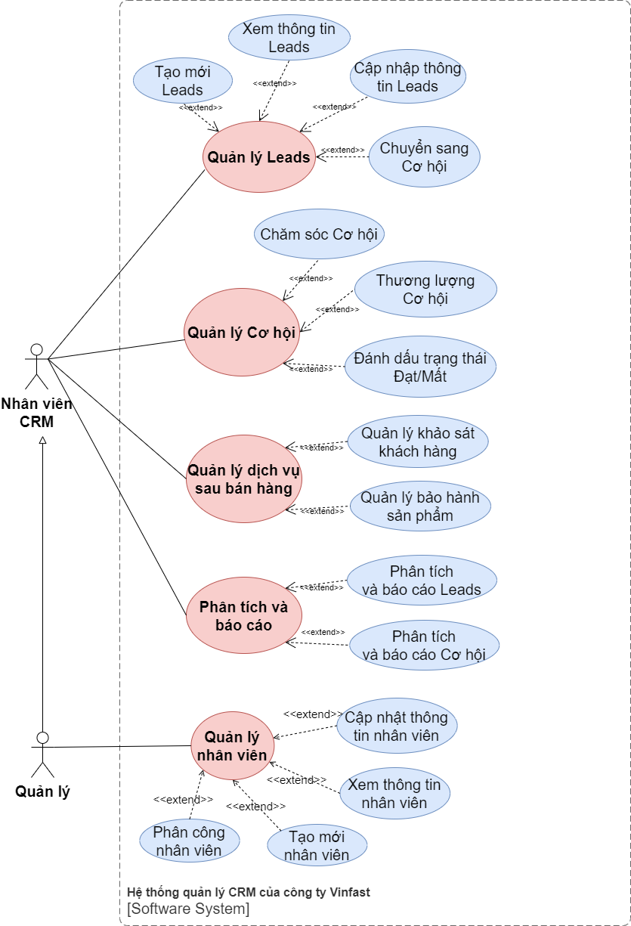

*Hình 3: Use Case CRM 1*

1. **WORDFLOW:**

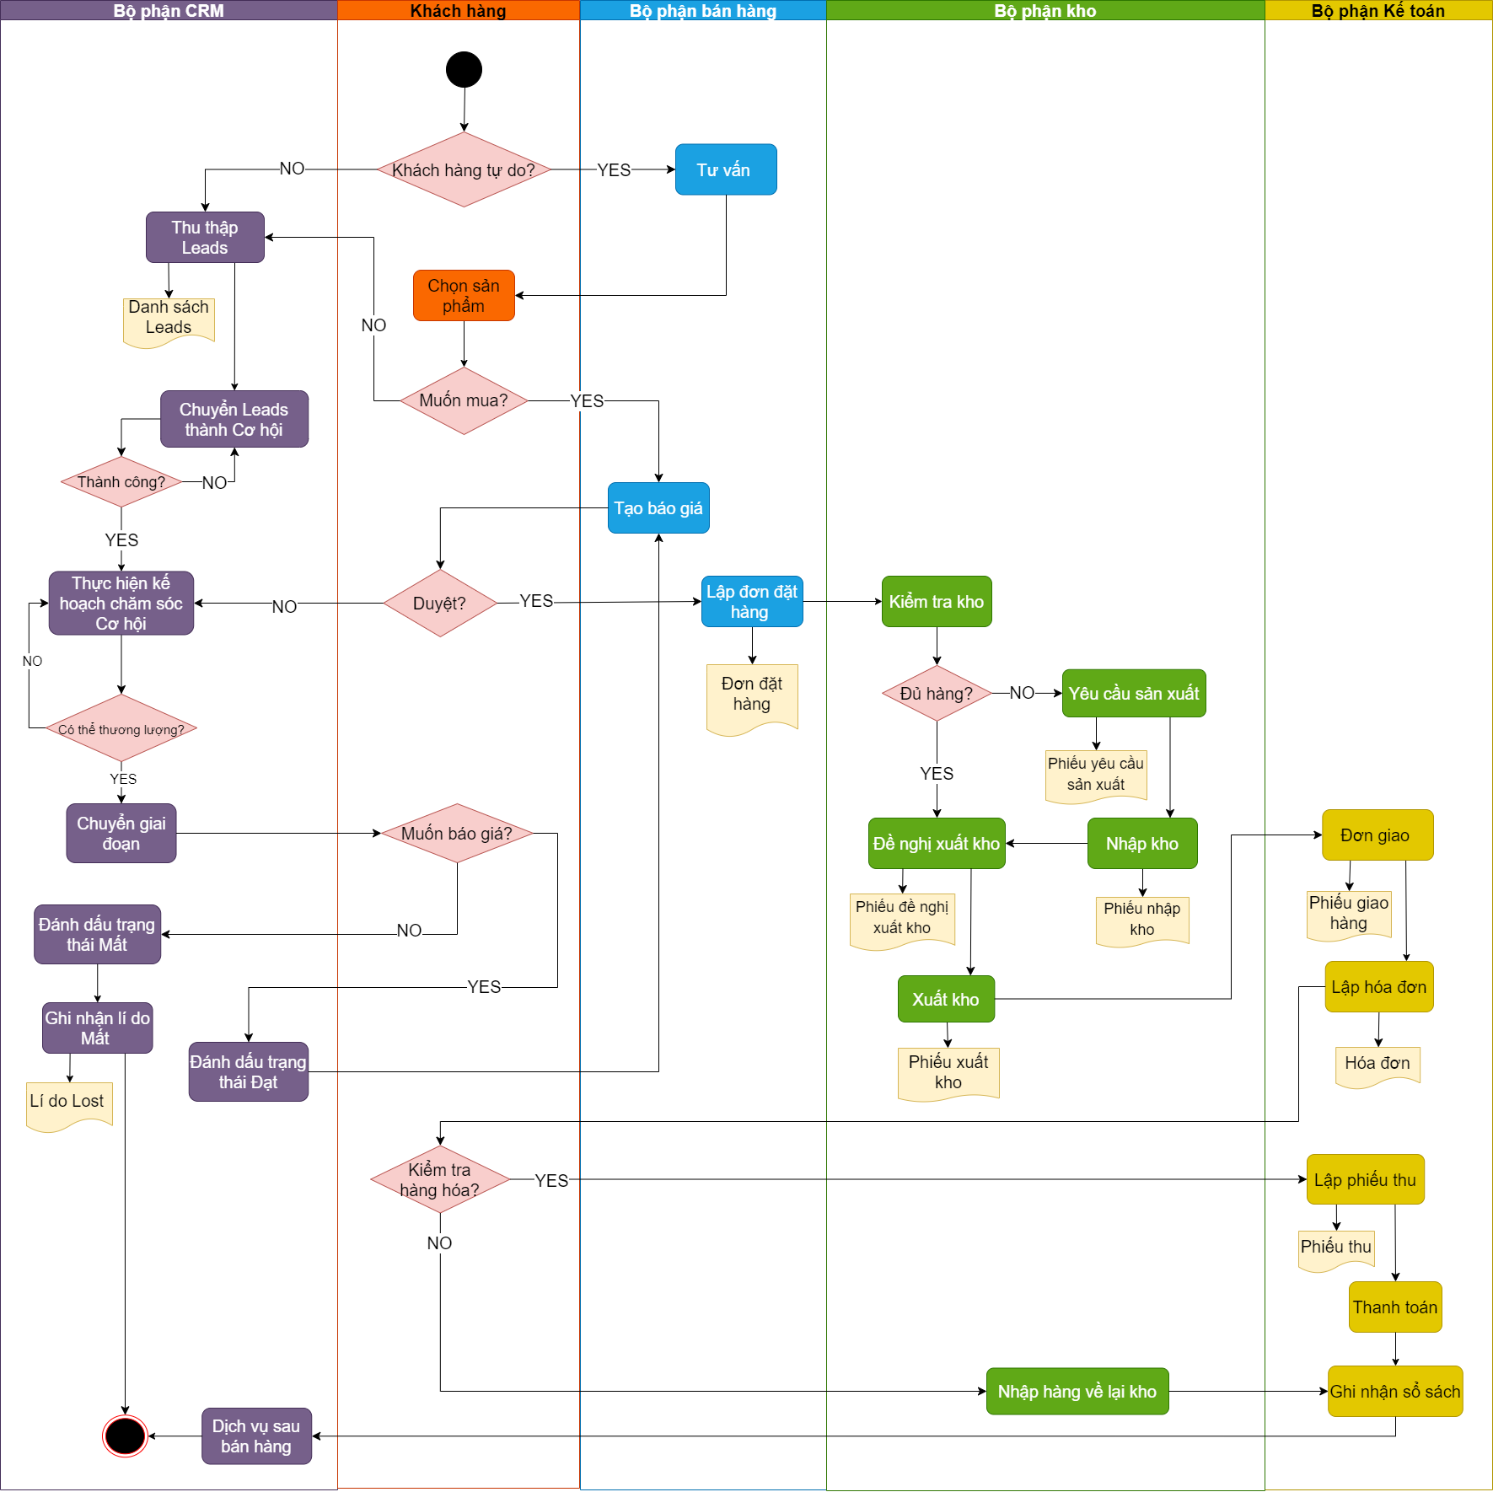

*Hình 4: WORDFLOW 1*

# **CHƯƠNG 4: TRIỂN KHAI HỆ THỐNG ERP BẰNG ODOO:**

## 1. Cấu hình server, công ty và các phòng ban:

* **Cấu hình server ở phần ứng dụng cài đặt, tạo tài khoản, phân quyền cho các thành viên trong nhóm.**

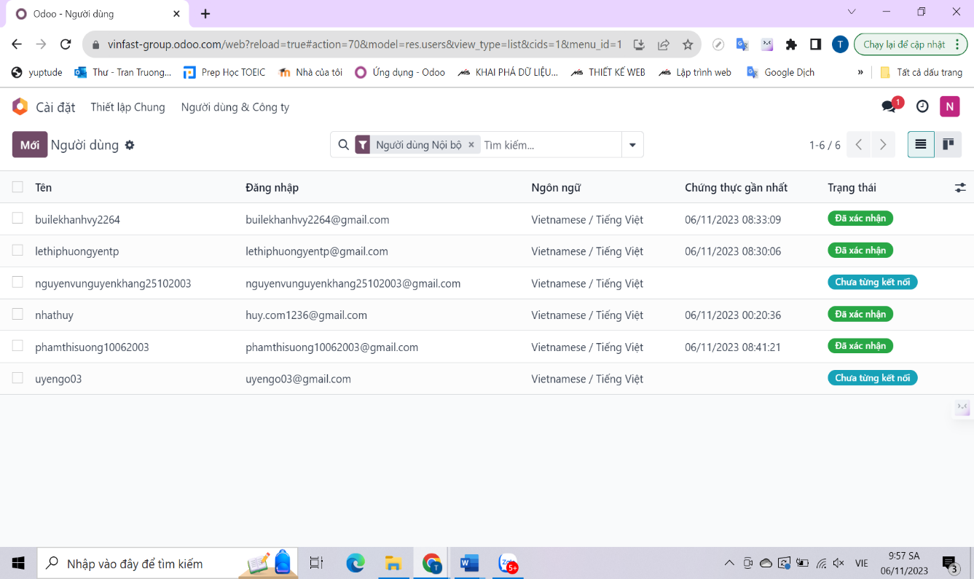

* **Phân quyền :**
* Phân quyền tài khoản nhân viên Phạm Thị Sương không có quyền gửi email Marketing.

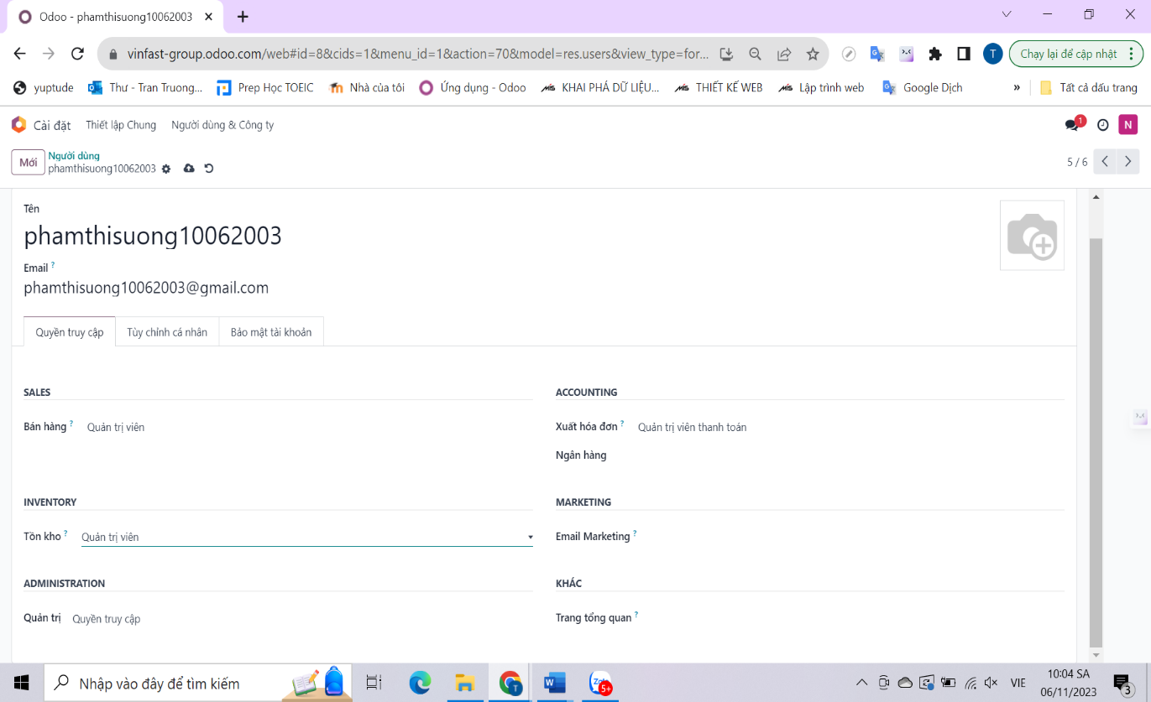

* Không tìm thấy ứng dụng Email Marketing khi ở tài khoản Phạm Thị Sương.

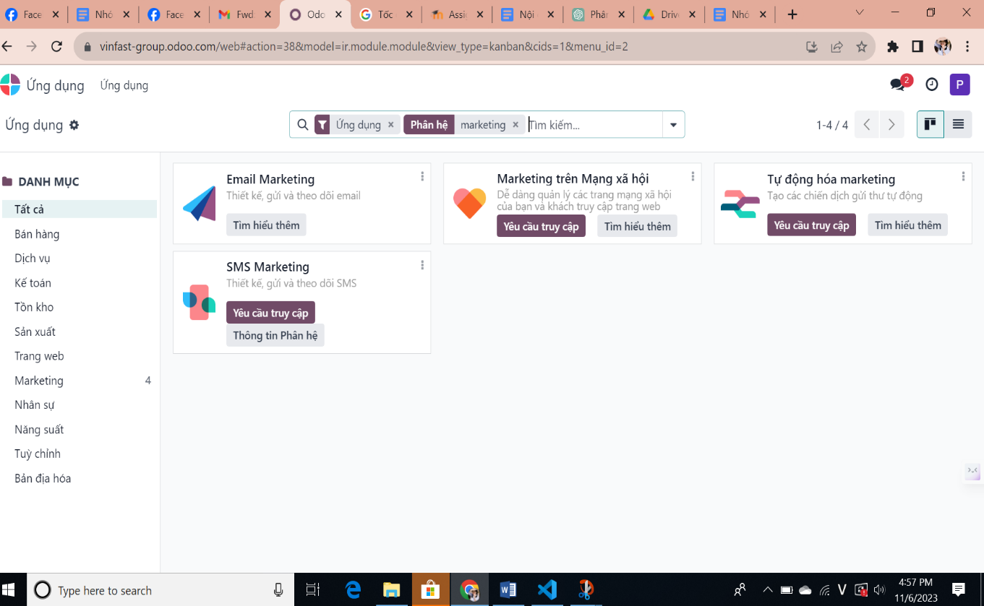

* **Tạo công ty trên Odoo:**

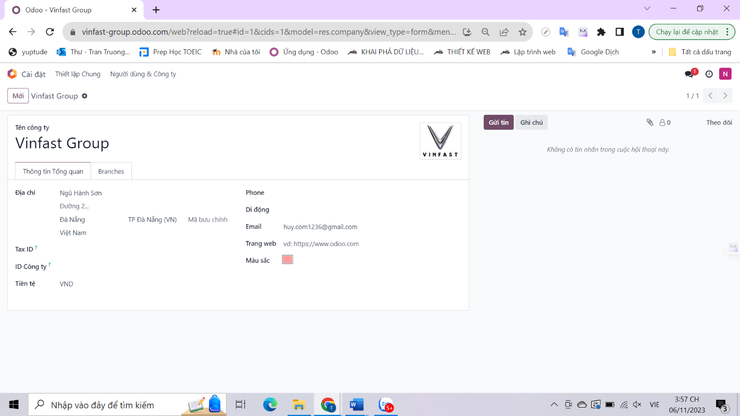

* **Tạo phòng ban và các bộ phận trong công ty:**

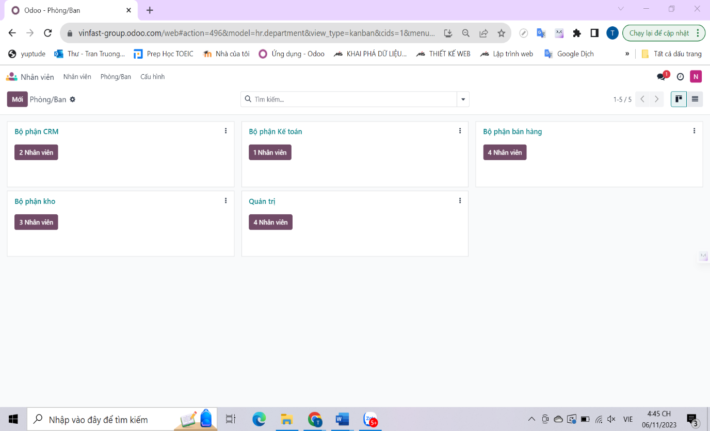

* **Tạo vị trí công việc trong công ty:**

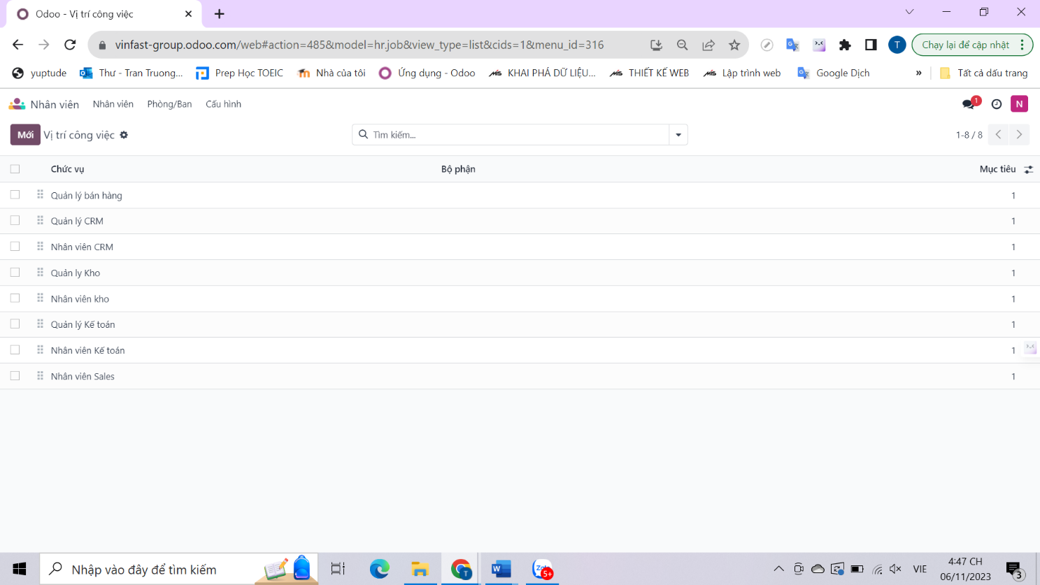

* **Xây dựng cây tổ chức**

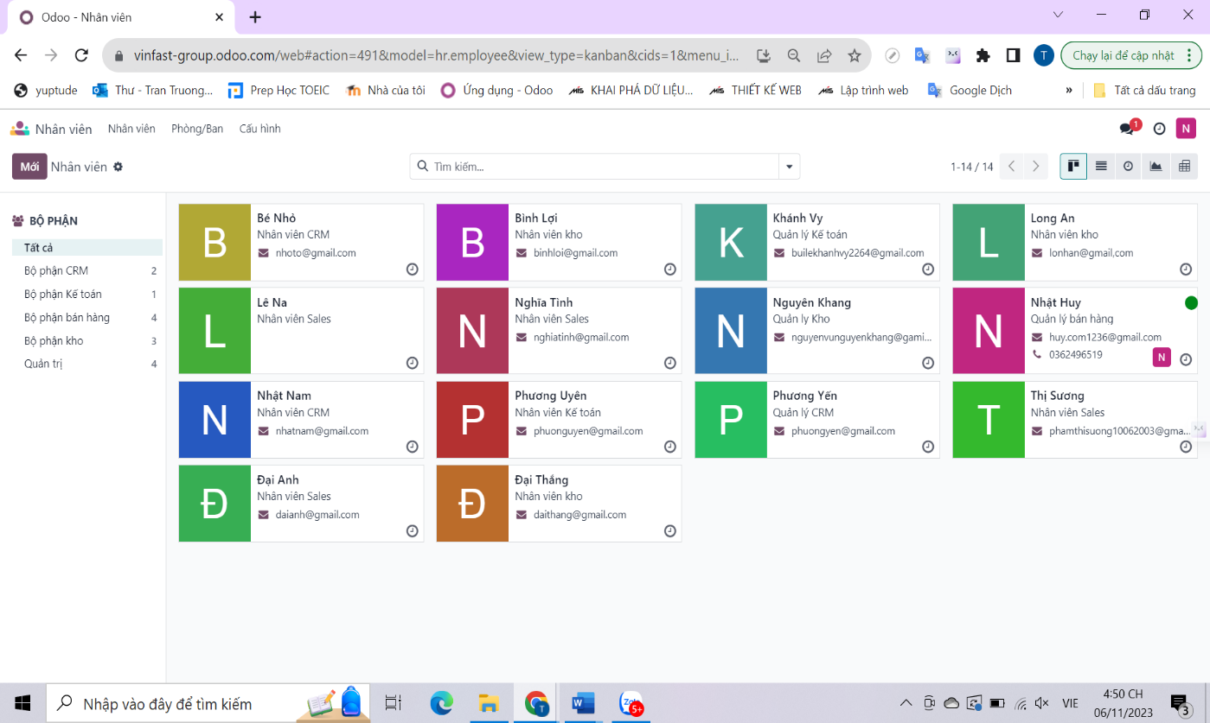

* **Tạo nhân viên cho các phòng ban và phân bổ công việc:**

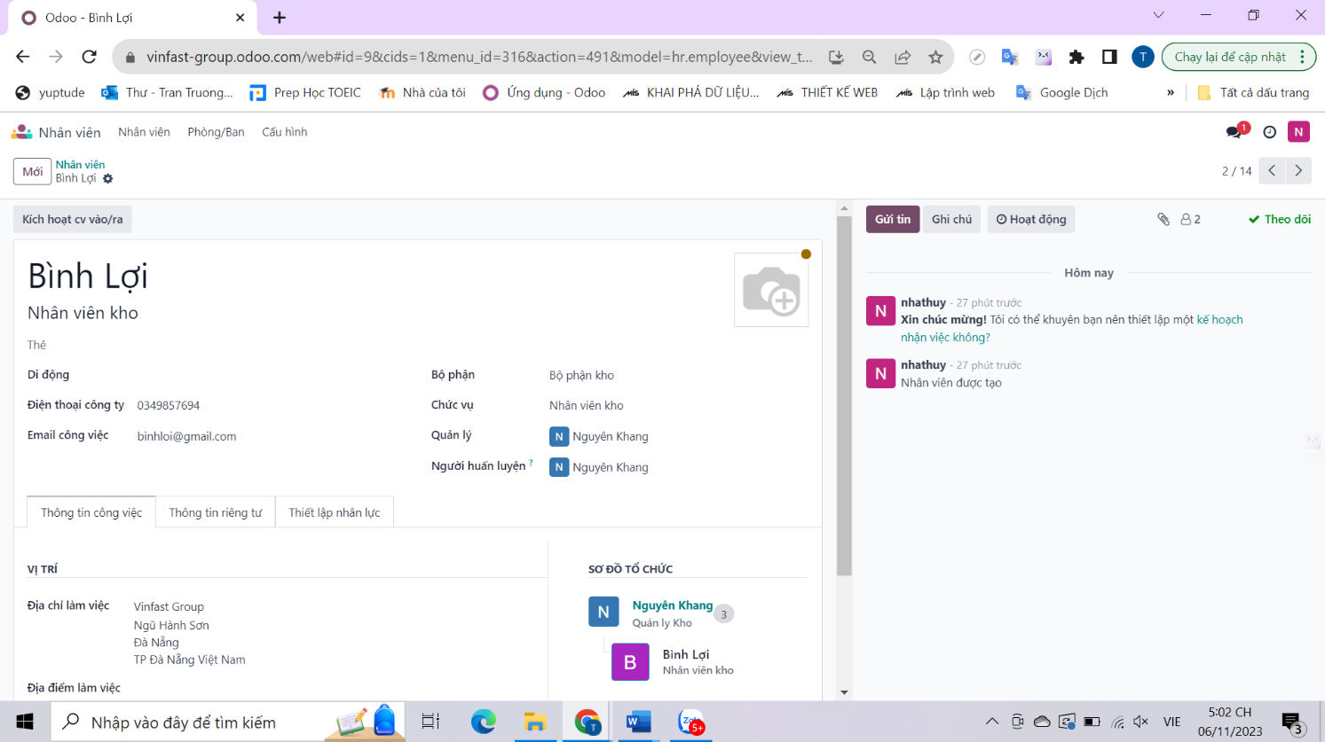

1. **Triển khai phân hệ Bán hàng (Sales):**

* **Tạo các sản phẩm (Products) và cấu hình sản phẩm biến thể (Variants)**
* Tạo danh sách sản phẩm:

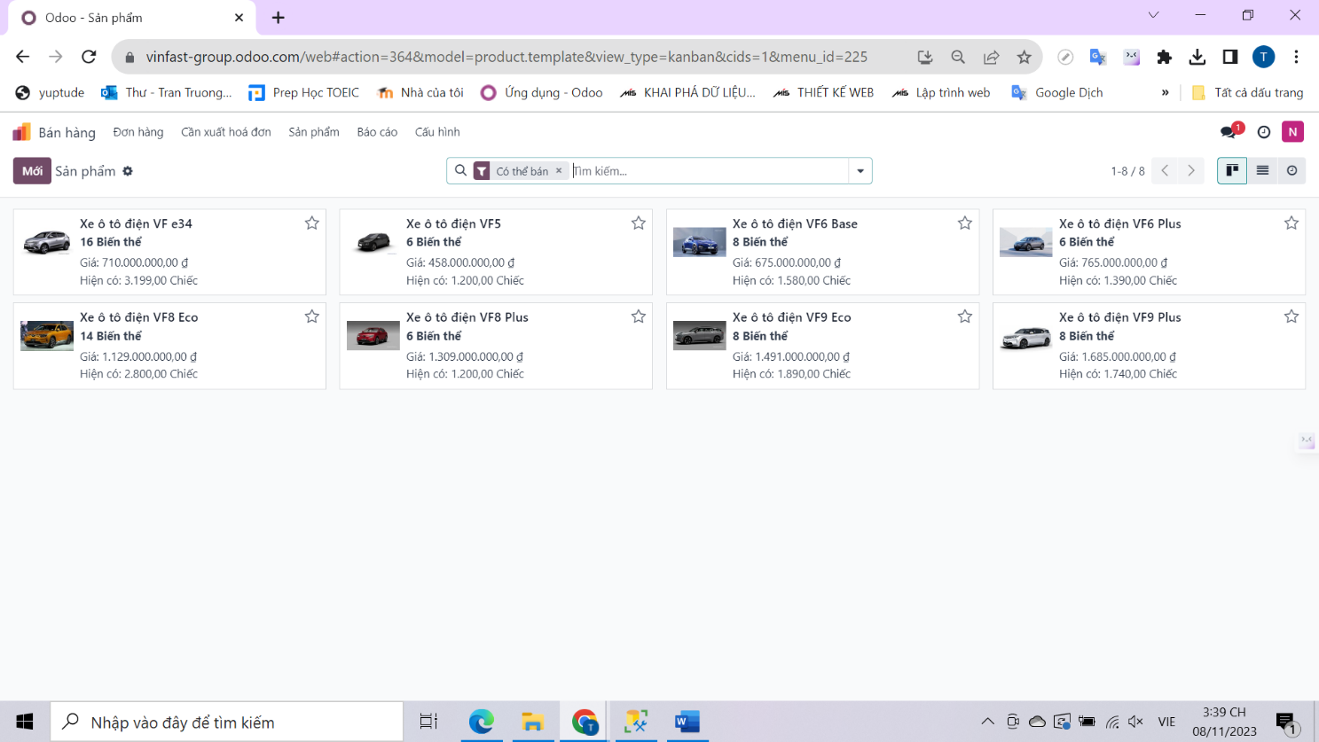

* Cấu hình sản phẩm theo biến thể:

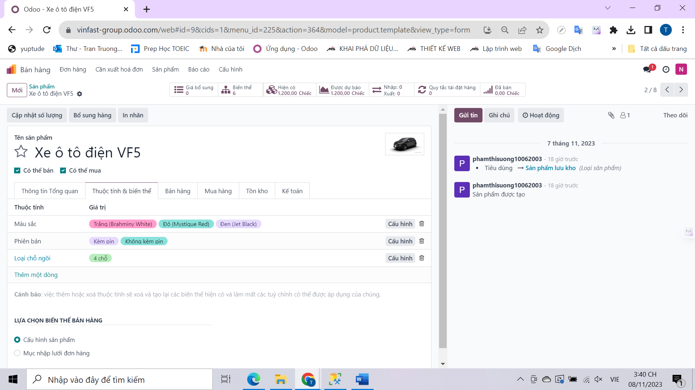

* **Danh sách biến thể sản phẩm:**

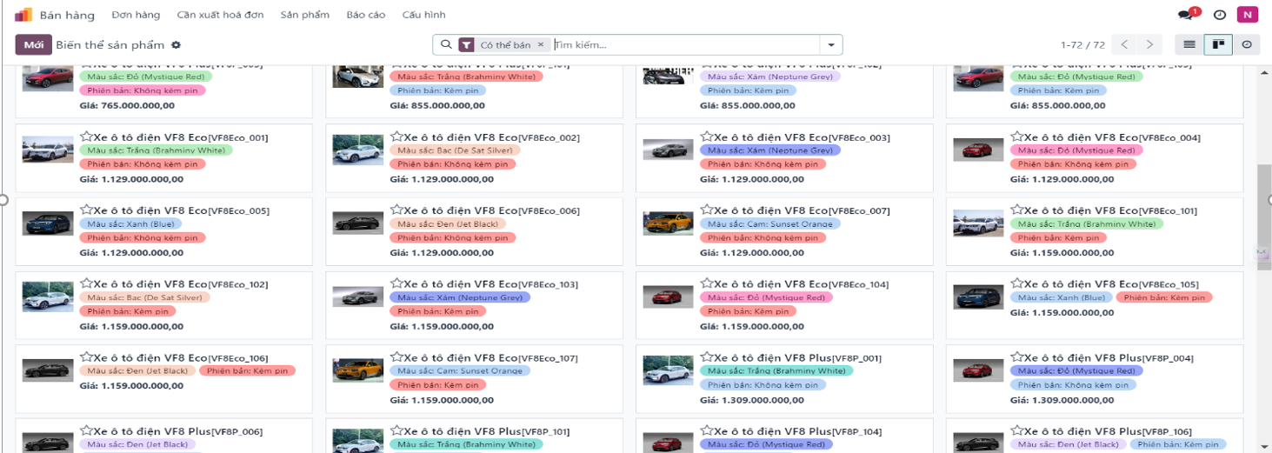

* **Sắp xếp theo loại sản phẩm gồm có 8 loại:**

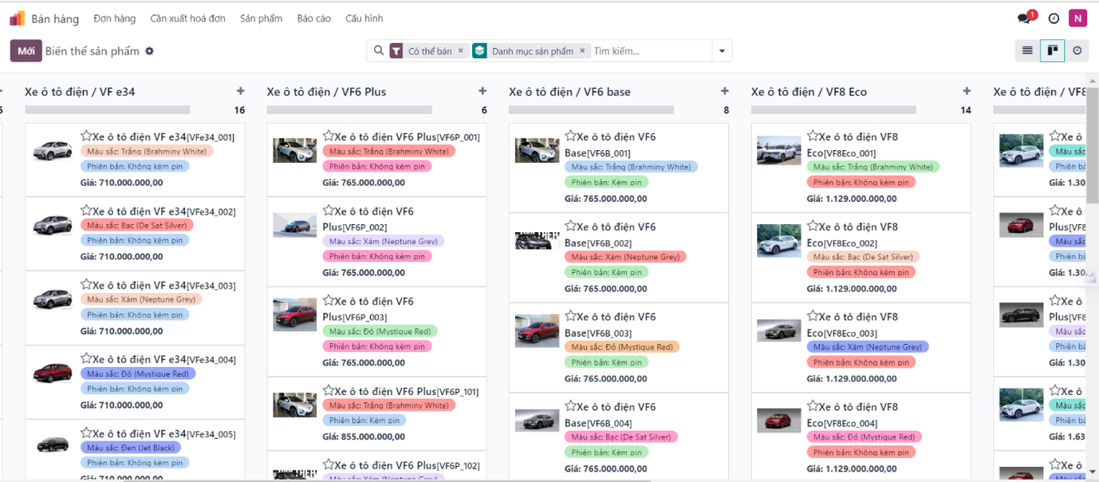

* **Tạo giảm giá và chương trình khuyến mãi**

Ở đây có chương trình khuyến mãi 3% cho tất cả khách hàng khi mua xe ô tô điện Vinfast vào tháng 11.

* Tạo giảm giá 3% cho toàn bộ khách hàng khi mua tất cả các loại xe của Vinfast

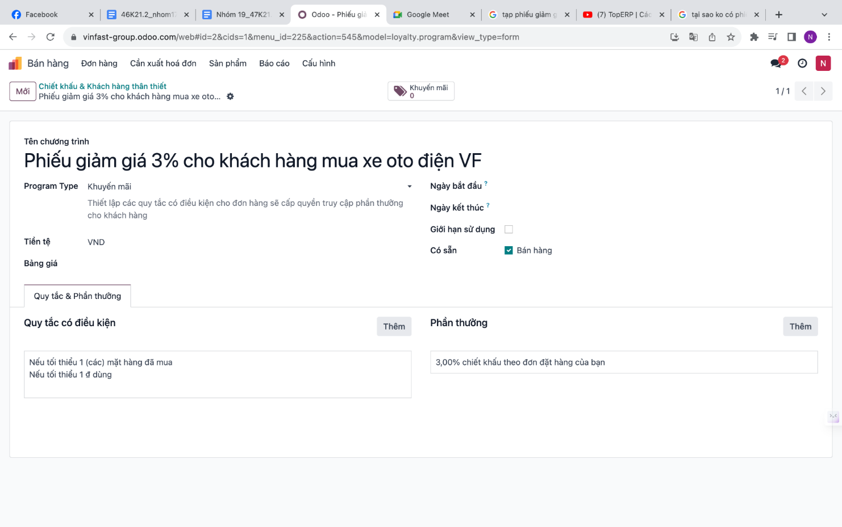

* **Tạo báo giá, sử dụng bảng giá**

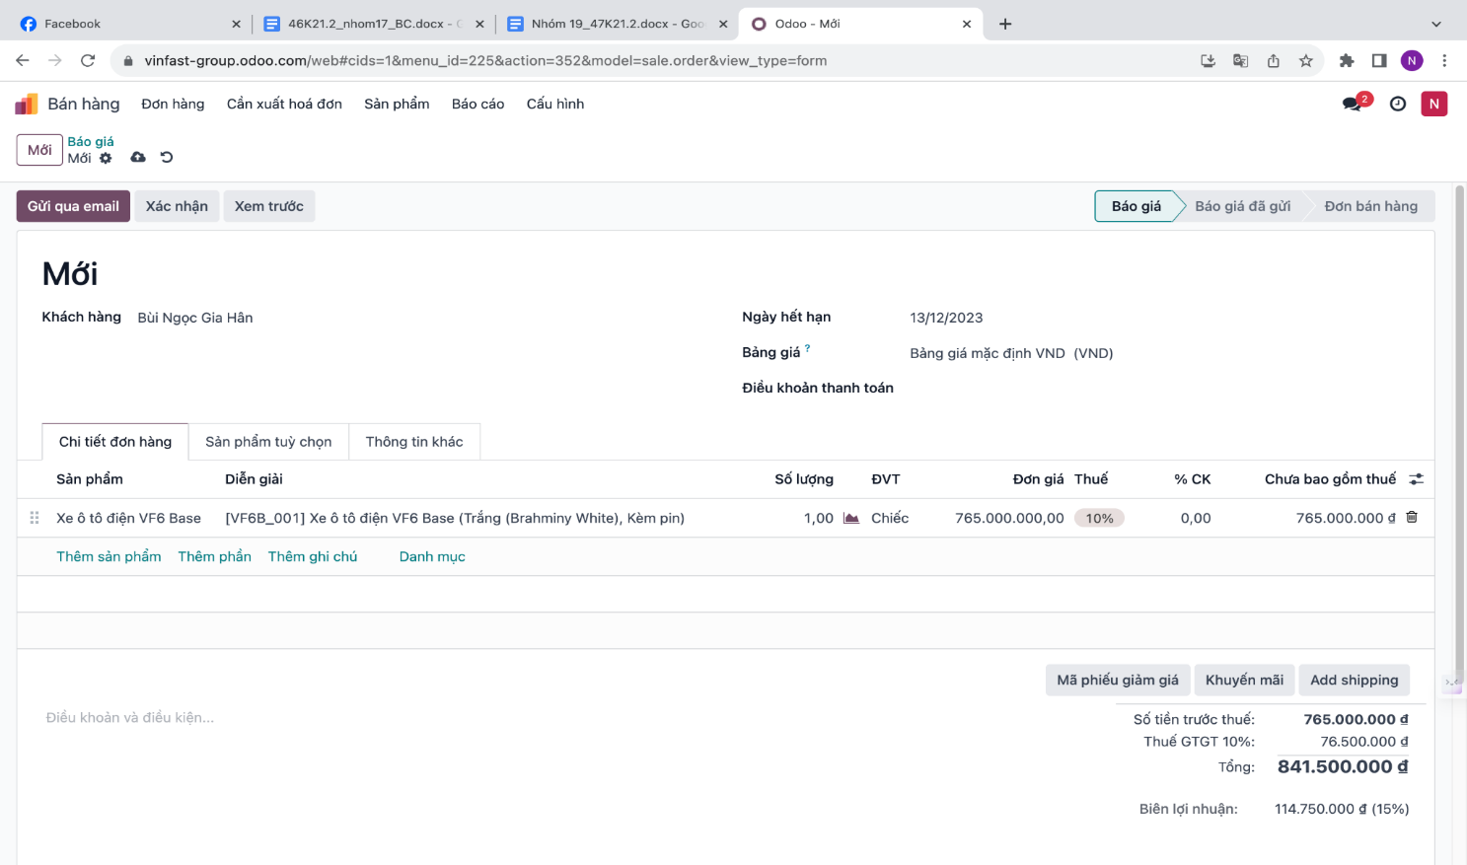

* **Áp dụng khuyến mãi 3% vào báo giá**

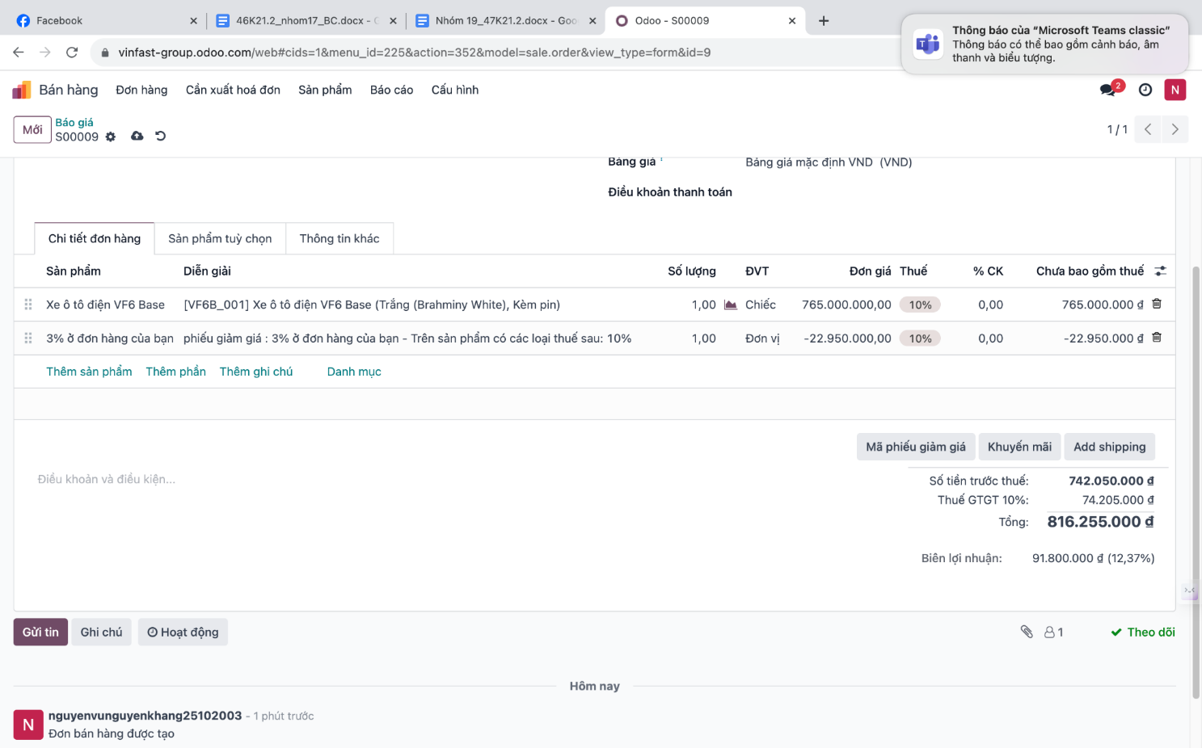

* Giảm giá 3% cho khách hàng của Vinfast có mức mua tối thiểu (kèm thuế) trên 600.000.000 triệu đồng trong tháng 11/2023.
* Chiết khấu 3% cho khách hàng khi mua xe Vinfast với số lượng từ 5 chiếc trở lên.
* Chiết khấu 5% cho khách hàng khi mua xe Vinfast với số lượng từ 10 chiếc trở lên.
* **Gửi báo giá qua Email:**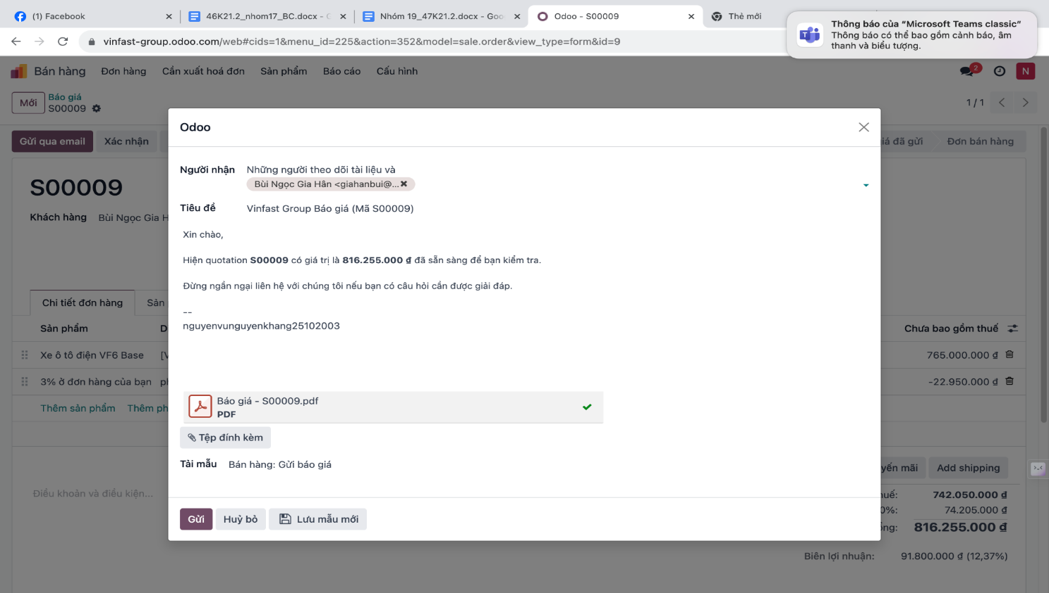
* **In báo giá:**

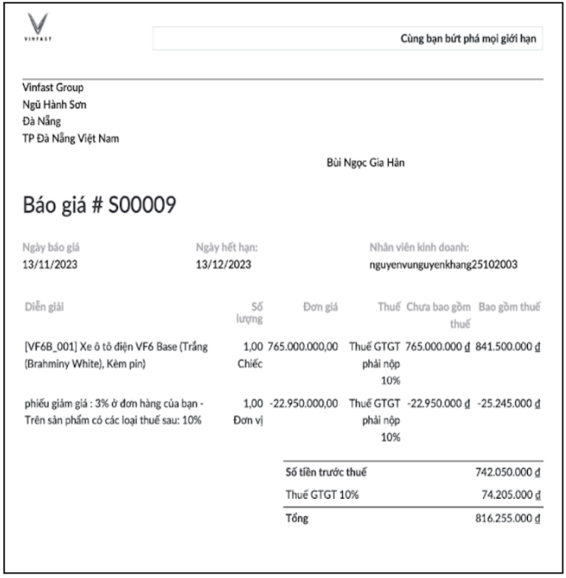

* **Nếu khách hàng đồng ý thì tiến hành ký vào bảng báo giá, thanh toán. Sau đó tạo đơn hàng.**

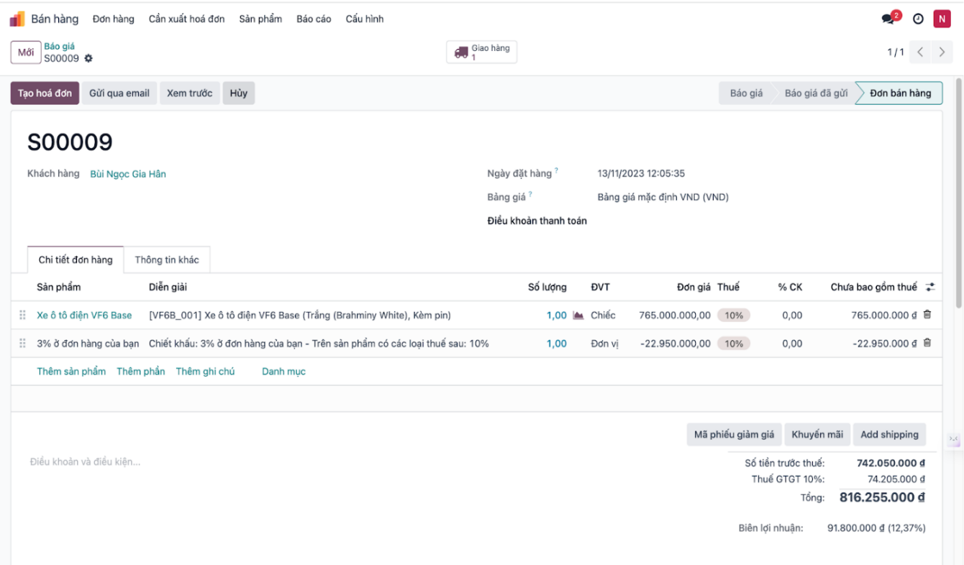

* **Đơn hàng được in ra**

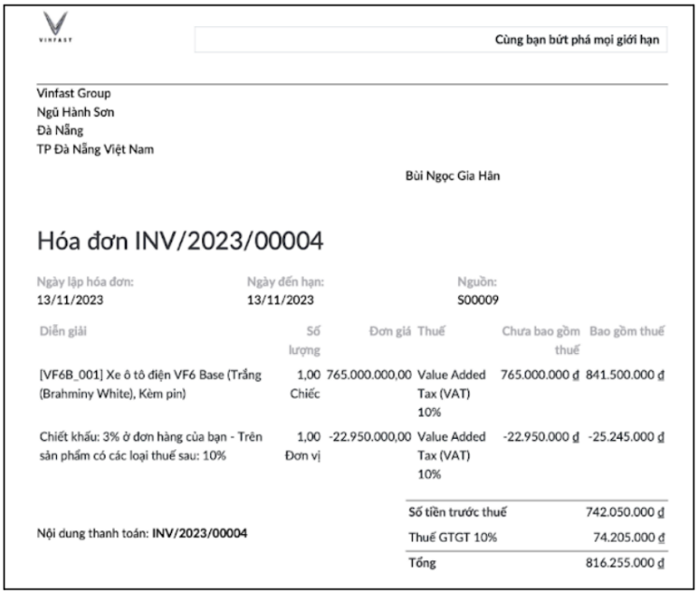

* **Tạo hóa đơn nháp, xác nhận hóa đơn**

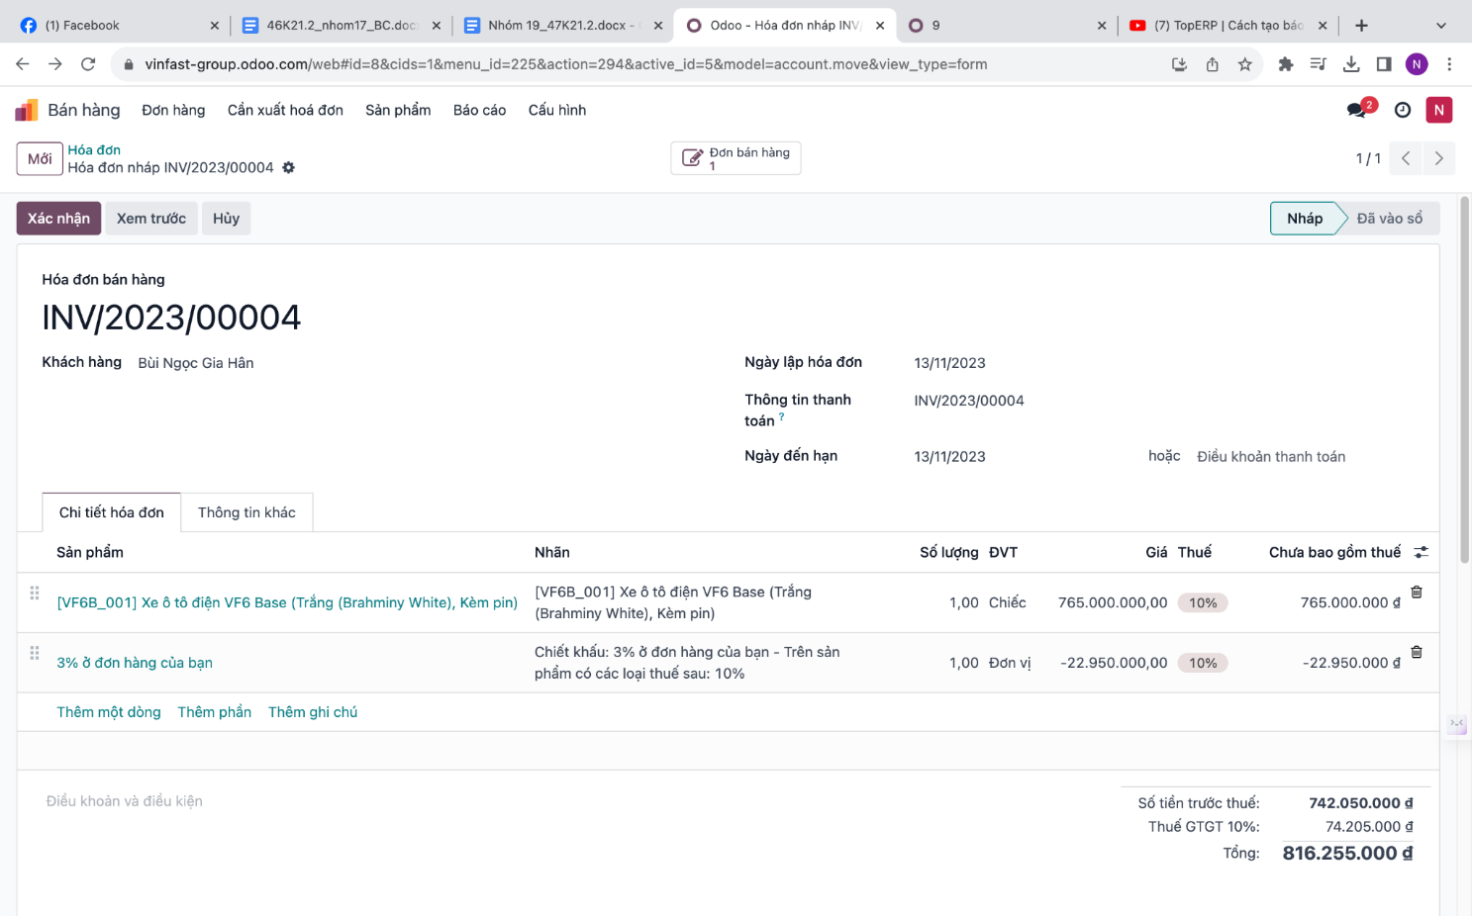

* **In hóa đơn**

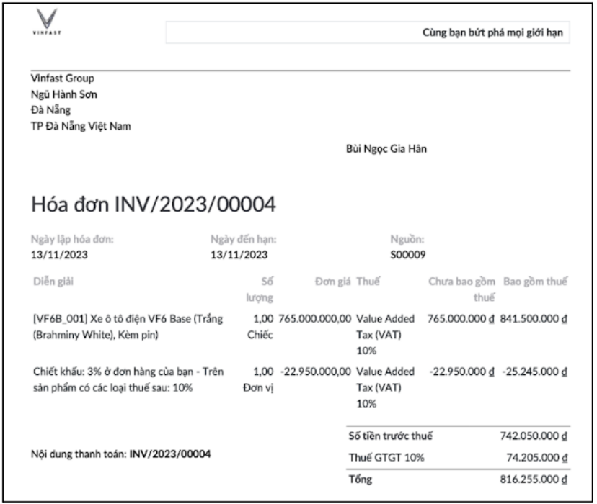

* **Xác nhận thanh toán**

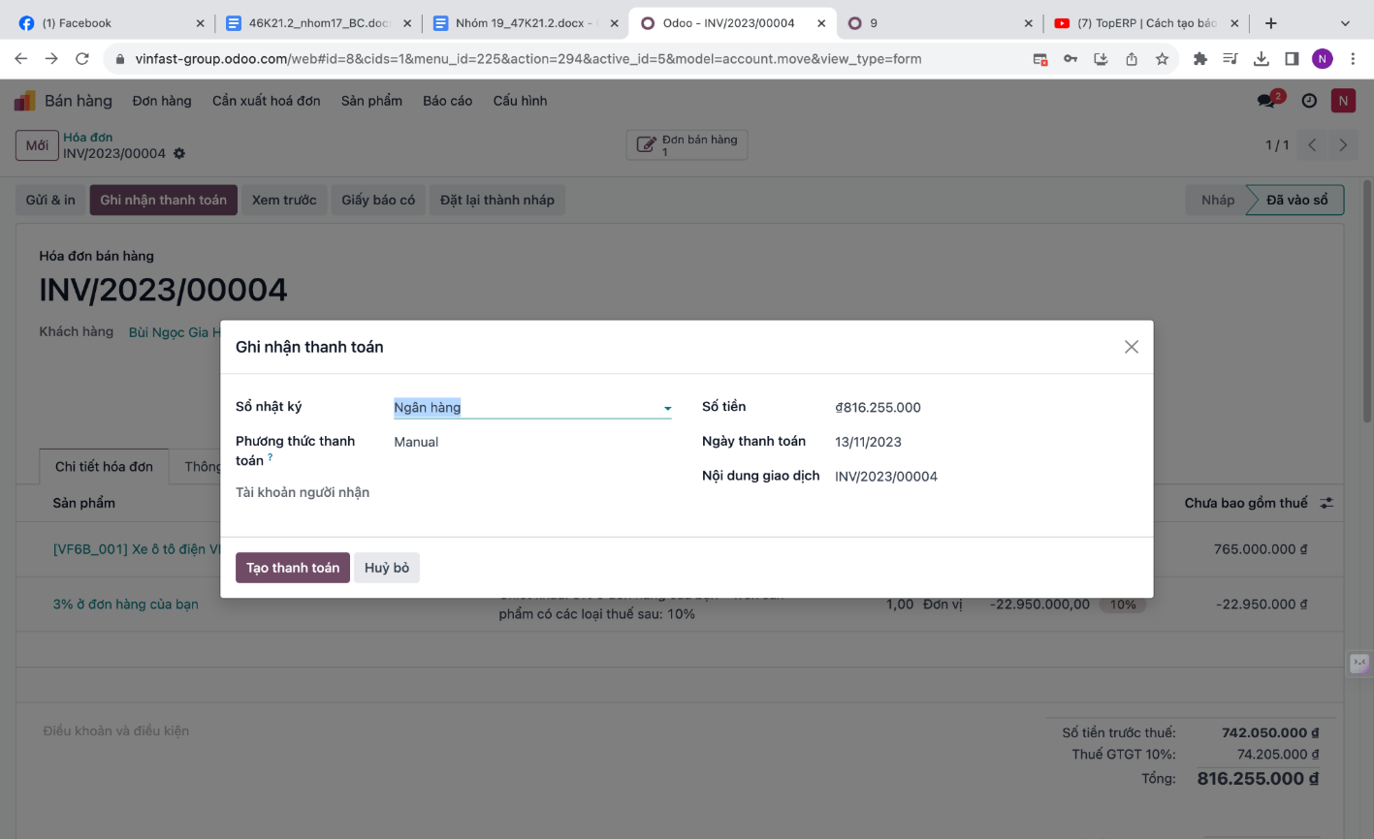

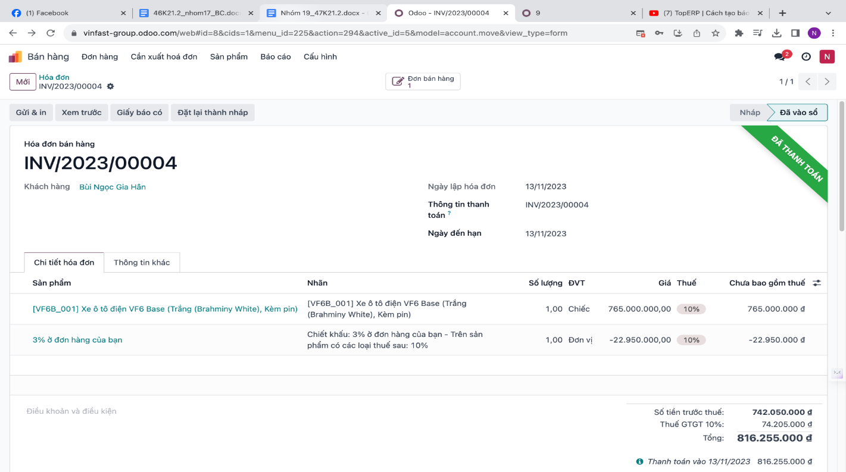

* **Báo cáo doanh thu bán hàng theo ngày mỗi tháng:**

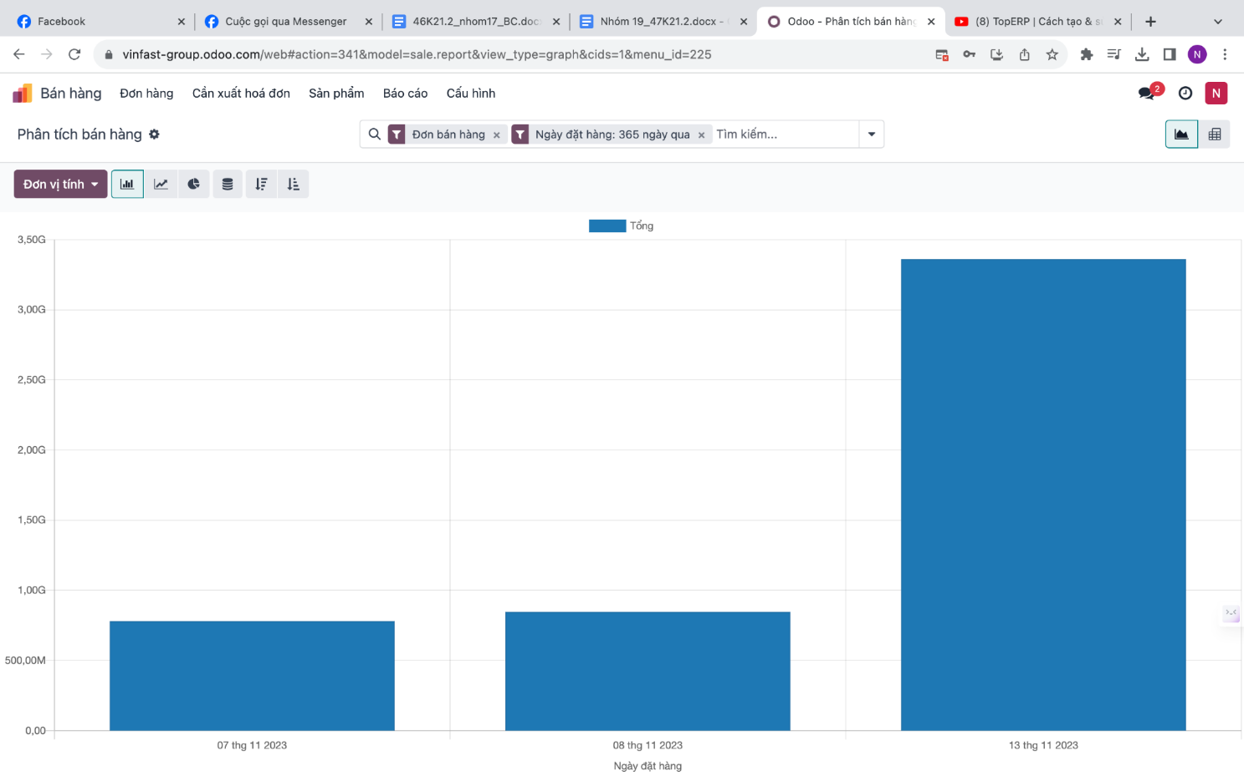

* **Báo cáo biên lợi nhuận**

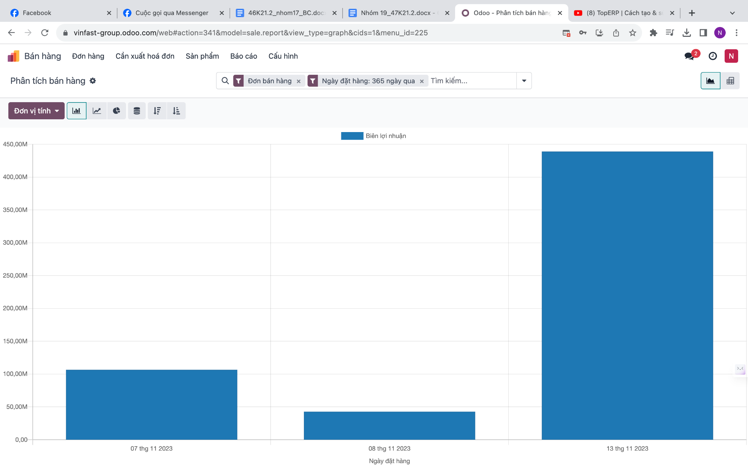

* **Báo cáo doanh thu theo team Bán hàng:**

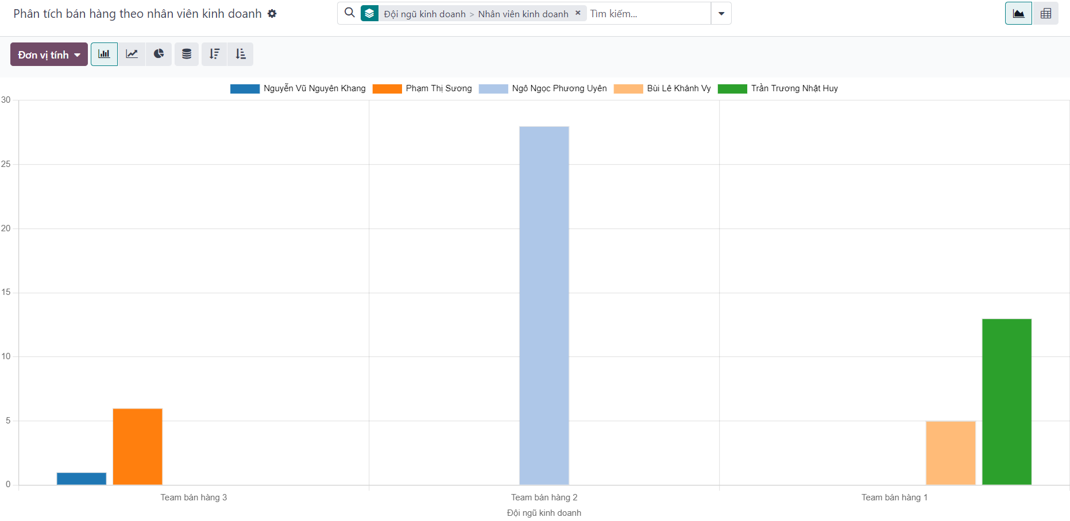

## Triển khai phân hệ Quản trị quan hệ khách hàng (CRM):

* **Tạo nhóm bán hàng (Sales Teams) và cấu hình:**

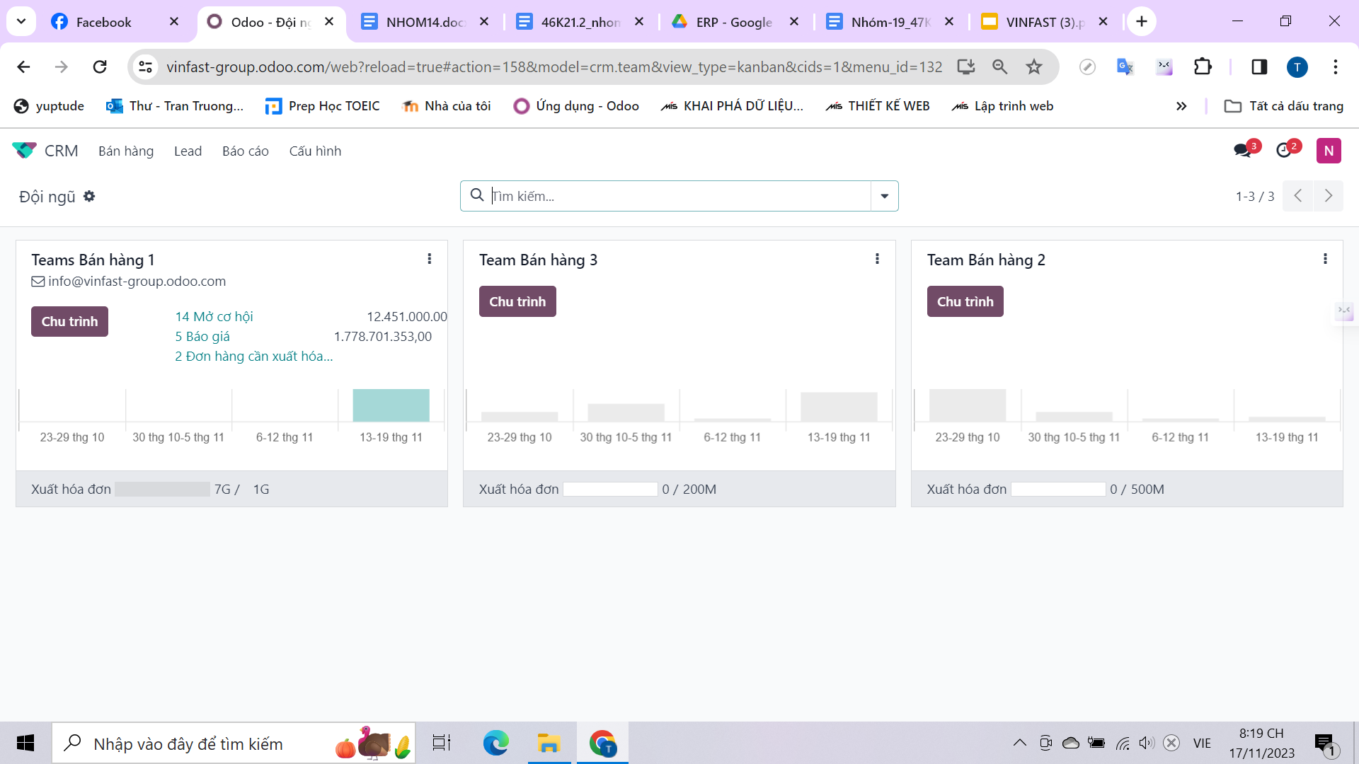

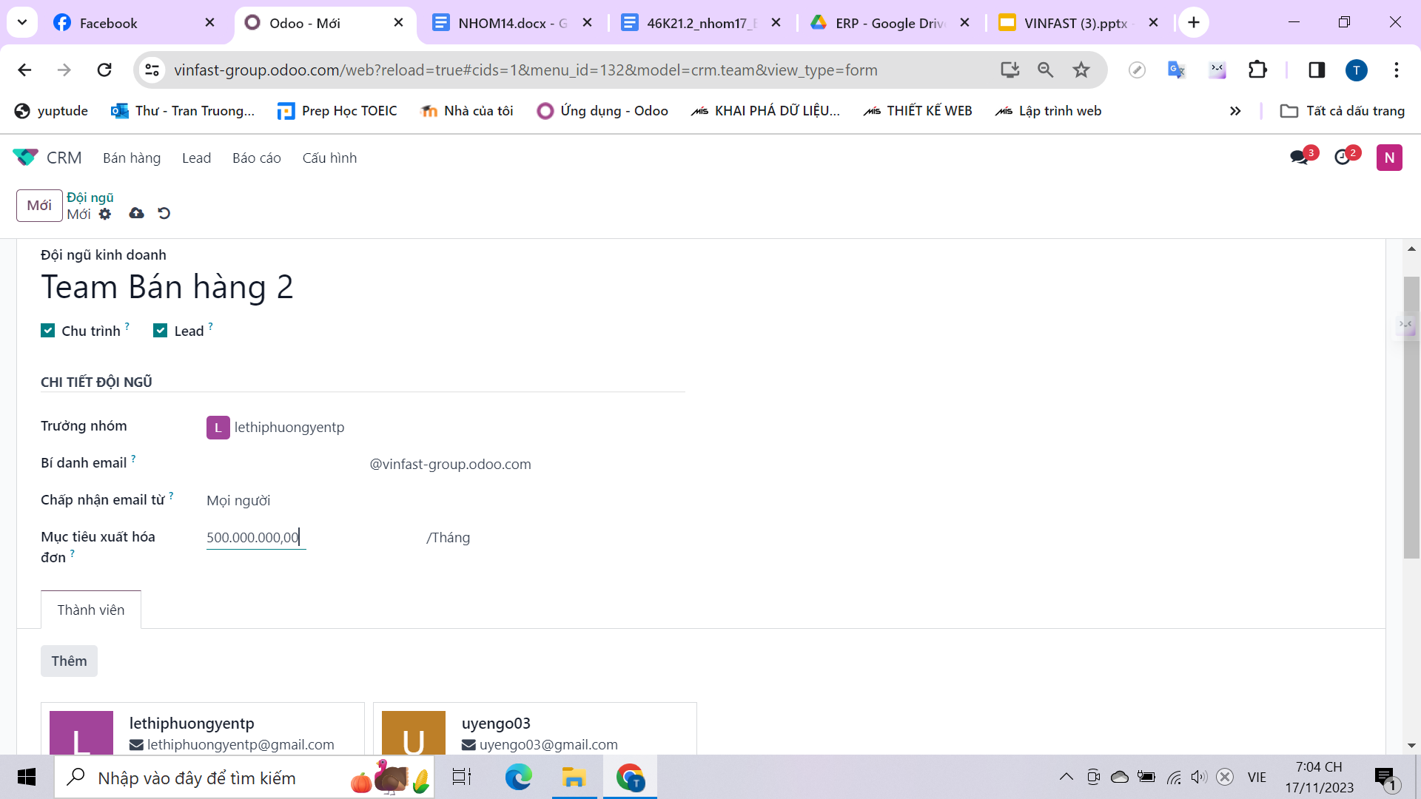

* **Tạo danh sách Leads:**

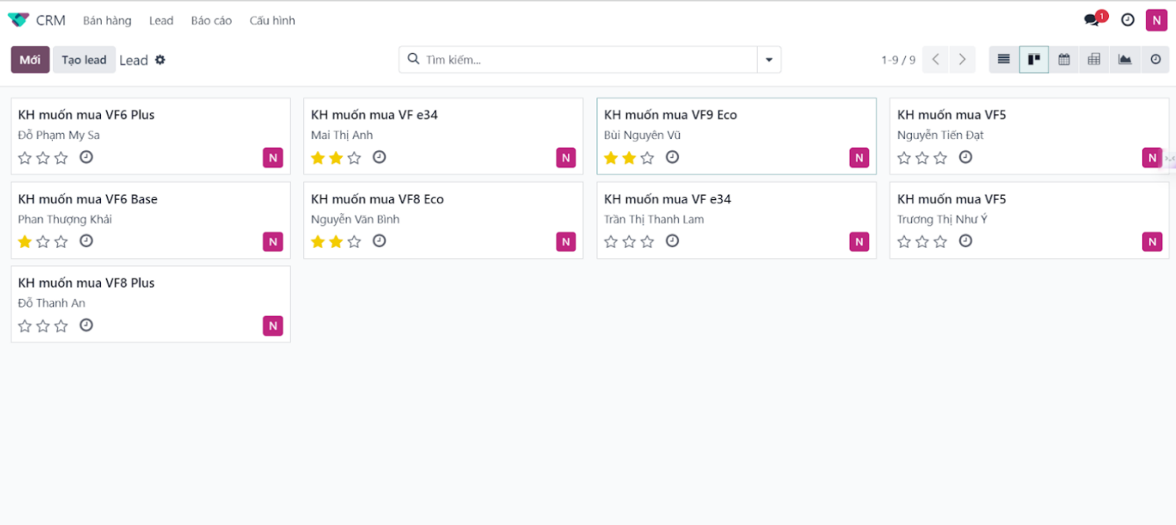

* **Thực hiện chăm sóc Leads (Phân công nhân viên gửi Email):**

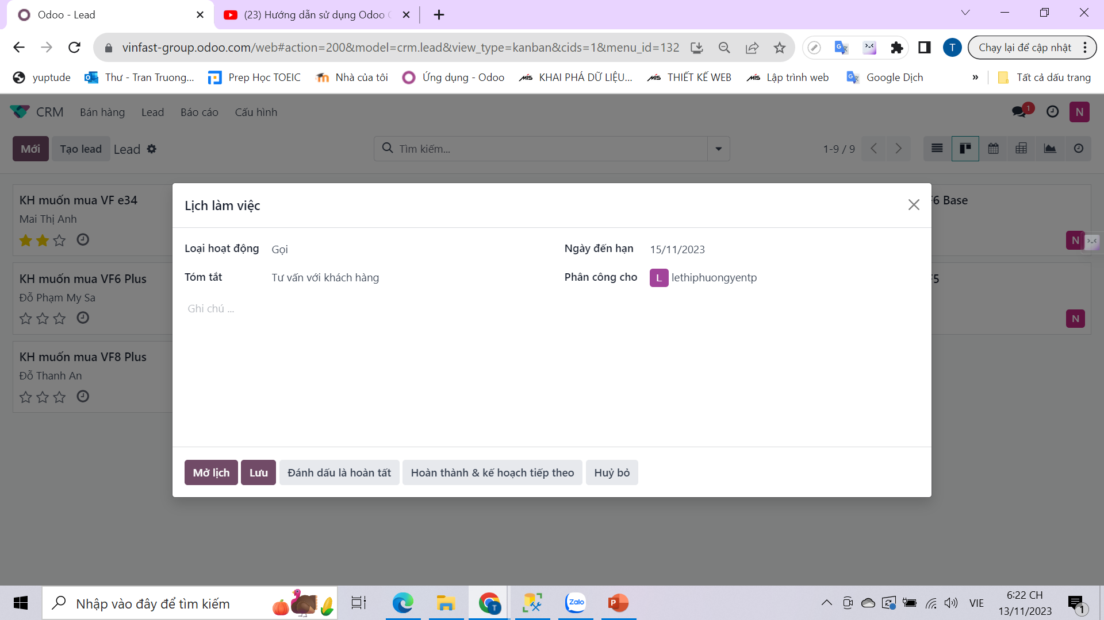

* **Sau khi chăm sóc Khách hàng, nếu Khách hàng có quan tâm đến sản phẩm, tiến hành, chuyển đổi thành Cơ hội**

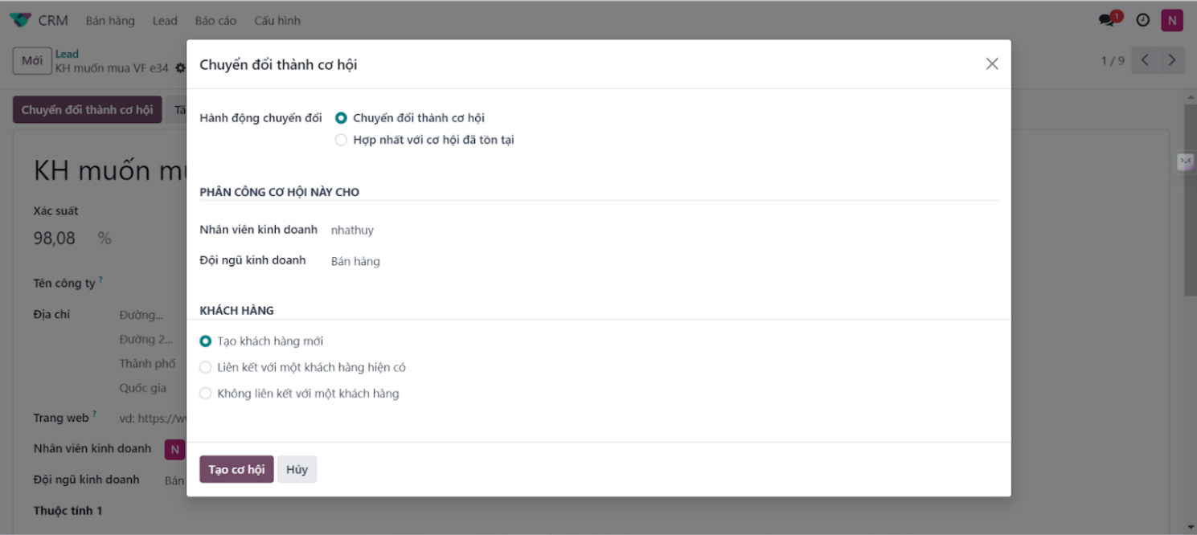

* **Chu trình gồm tạo mới cơ hội, đánh giá chất lượng, đề xuất, đạt/mất:**

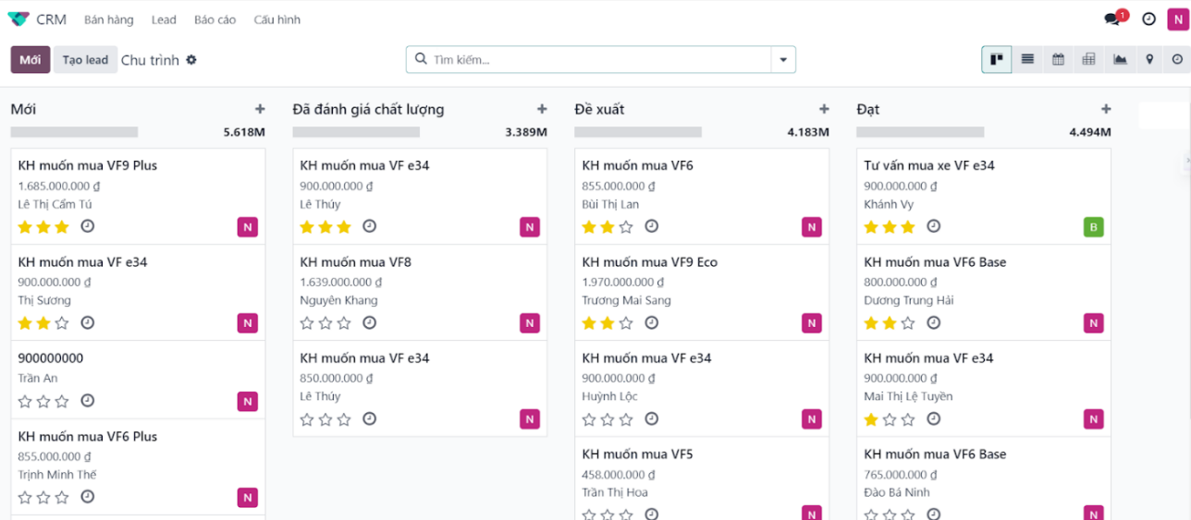

* **Thực hiện chăm sóc Opportunity (Call, Email):**

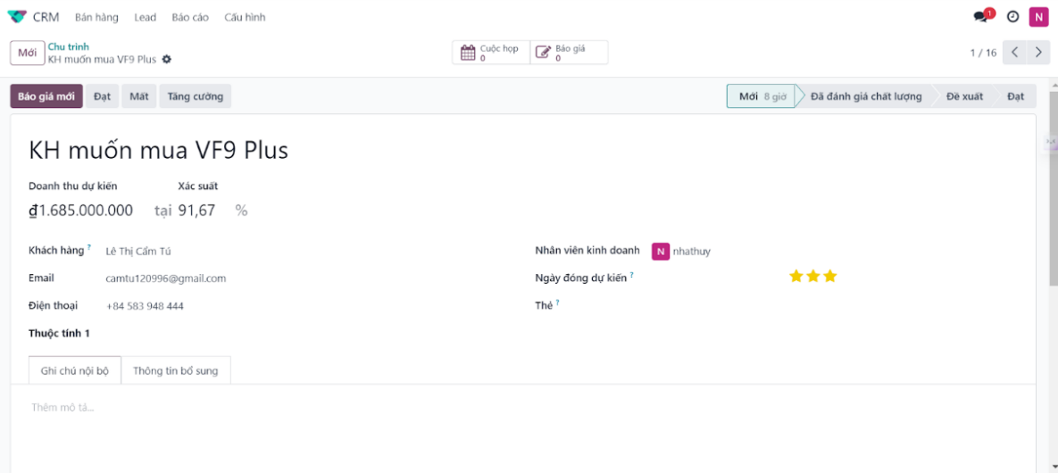

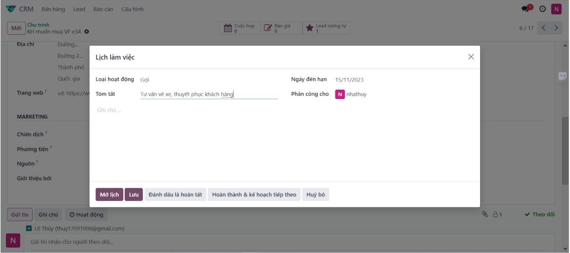

* **Nếu Opportunity không quan tâm đến sản phẩm, đánh dấu trạng thái Mất và nêu lý do:**

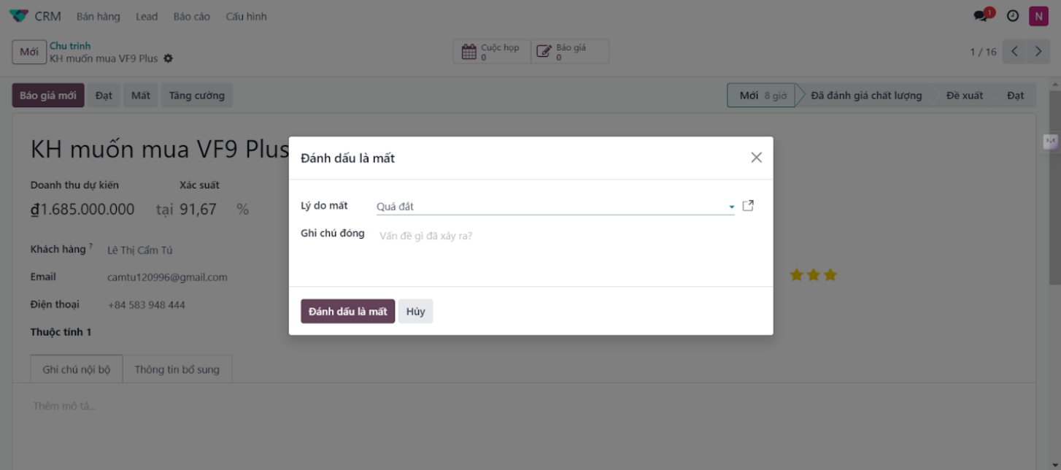

* **Doanh thu dự kiến nếu lớn hơn đạt yêu cầu phòng Marketing đưa ra thực hiện chuyển từ Mới sang Đã đánh giá chất lượng:**

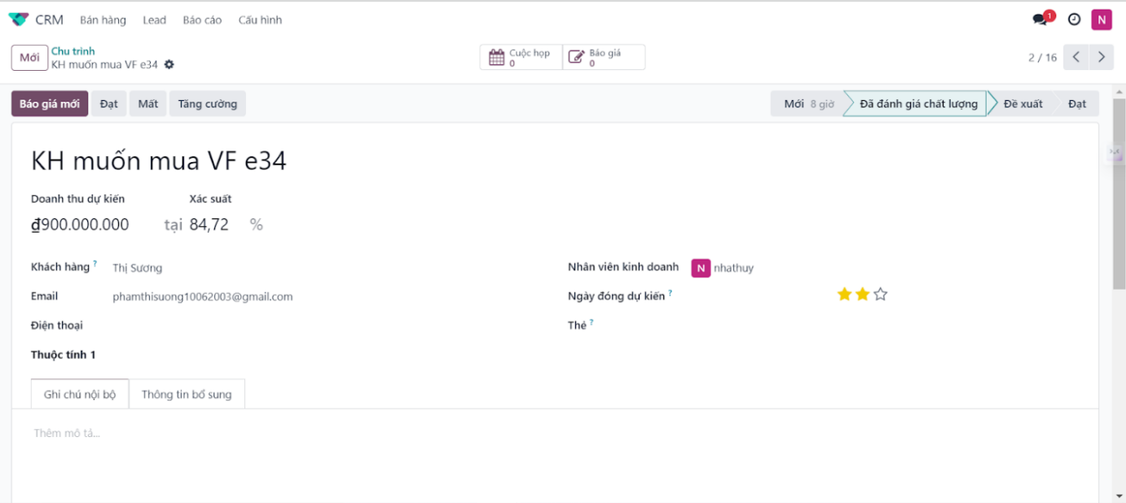

* **Khi một Cơ hội chuyển sang Đã đánh giá chất lượng, thực hiện chăm sóc qua Email hoặc gọi điện, meeting… để lên lịch gửi báo giá, trao đổi thông tin về sản phẩm:**

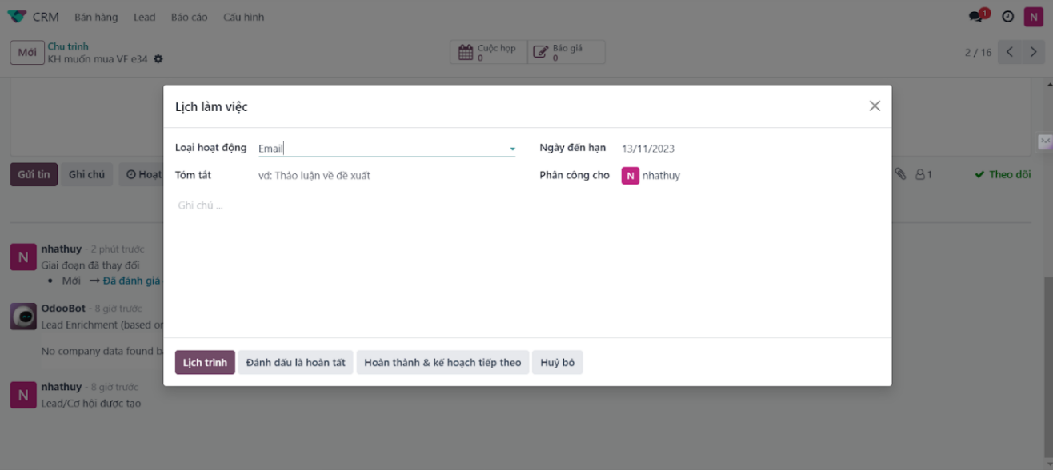

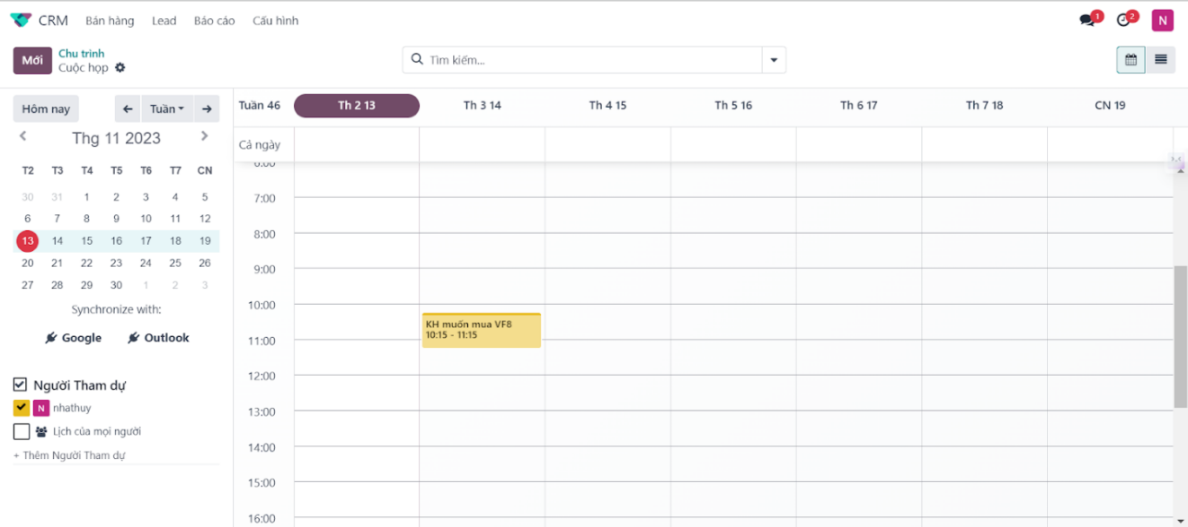

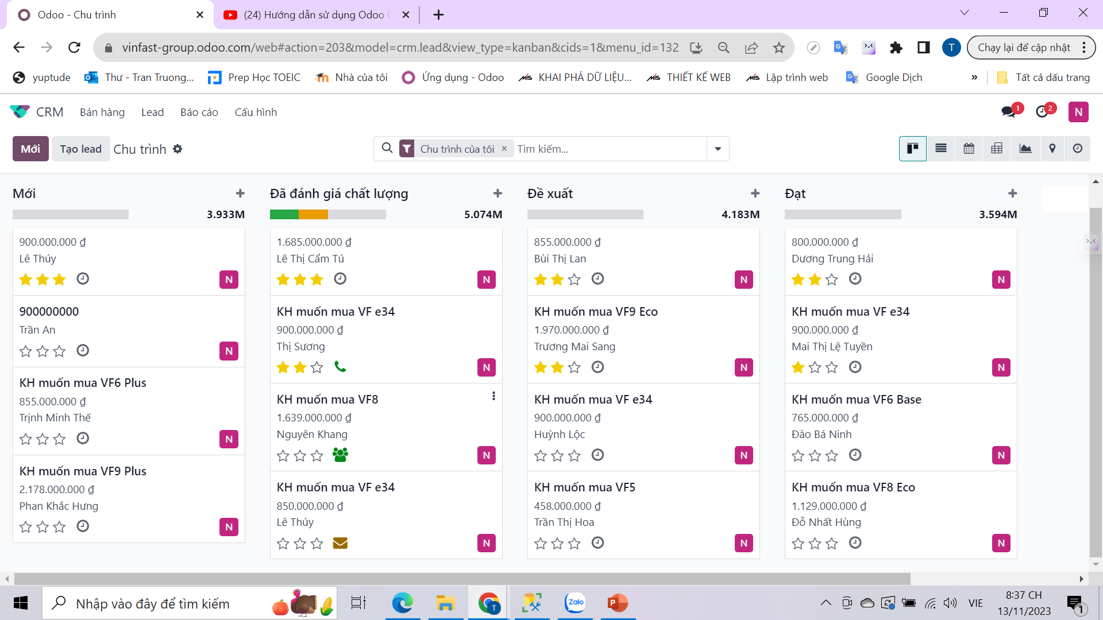

* **Tạo và gửi báo giá qua Email:**

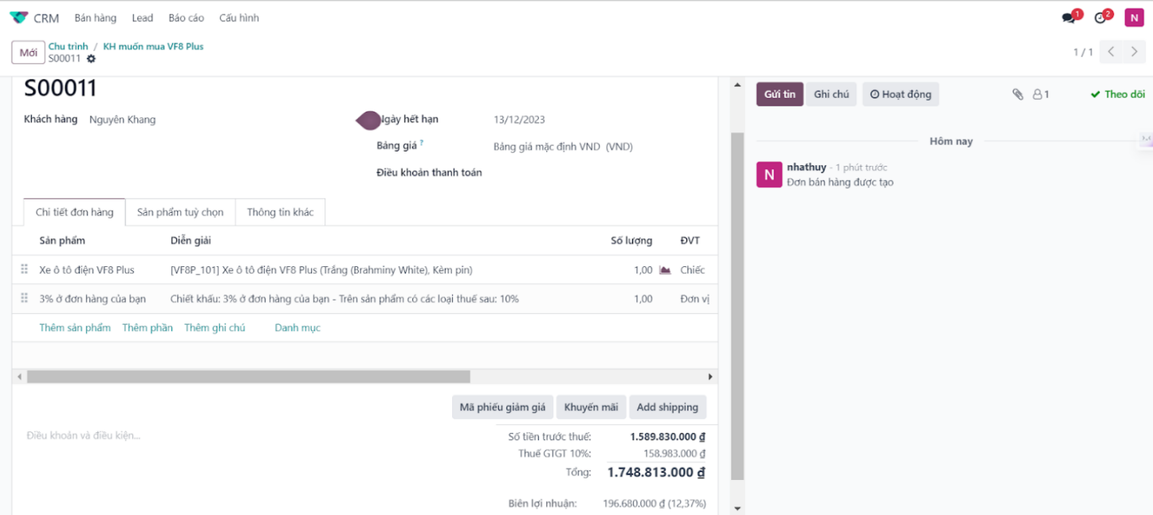

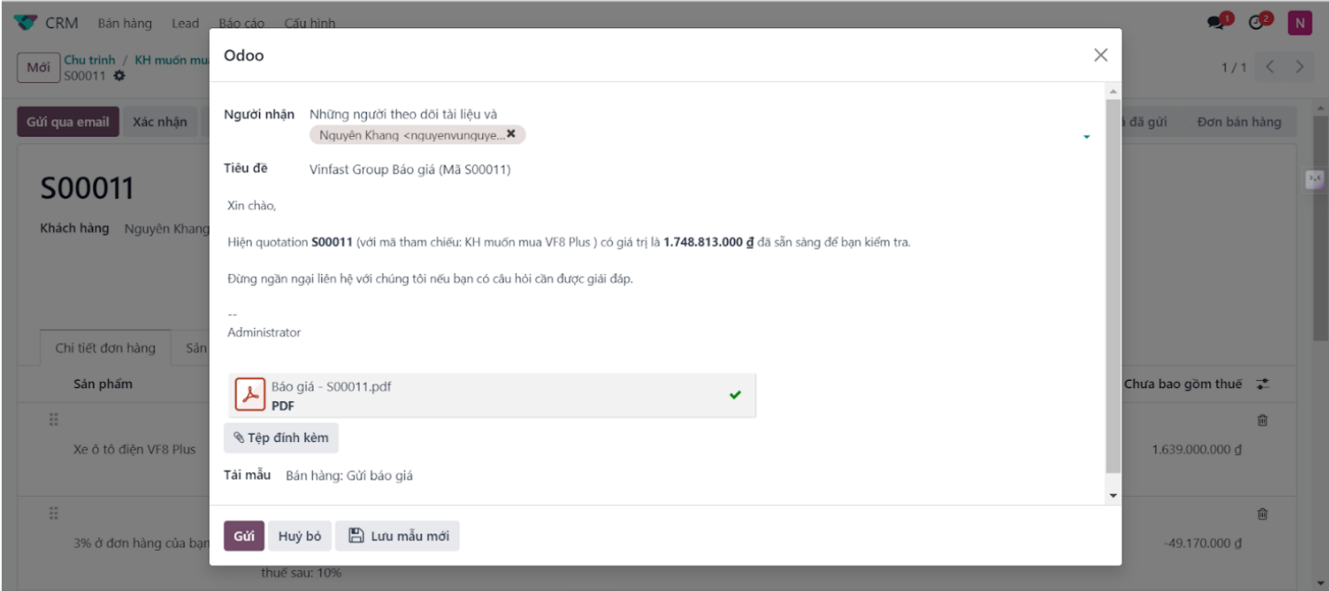

* **Khách hàng muốn thương lượng về báo giá, thực hiện chuyển từ Proposition sang Negotiation:**

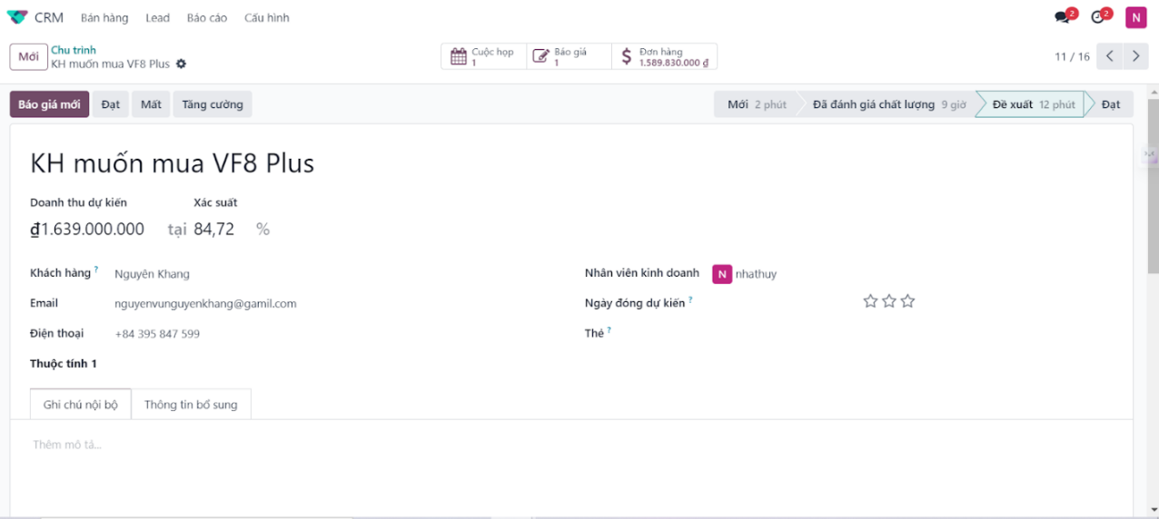

* **Tiến hành gửi lại báo giá. Nếu khách đồng ý với báo giá mới thì đánh dấu trạng thái Đạt**

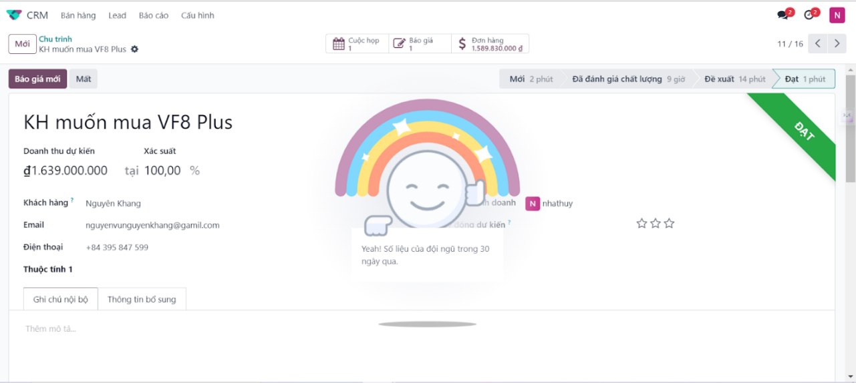

* **Phân tích và báo cáo Cơ hội - theo Nhân viên trong nhóm Bán hàng:**

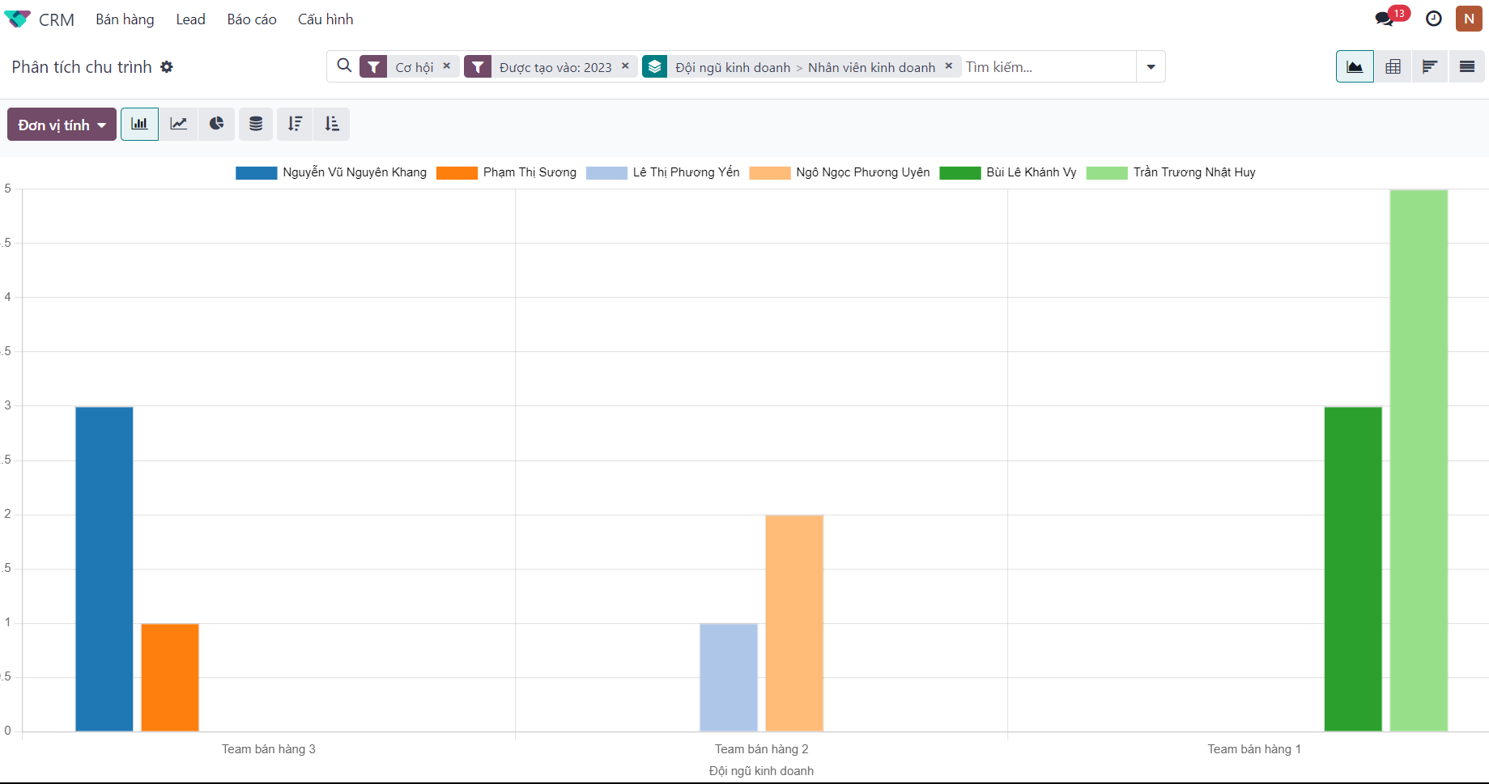

* **Phân tích và báo cáo Leads - theo Nhân viên trong nhóm Bán hàng:**

